Volume 20. Vision Language Action (VLA) Models

Chapter 8. Humanoid VLA Architectures

8.1 Requirements and Challenges
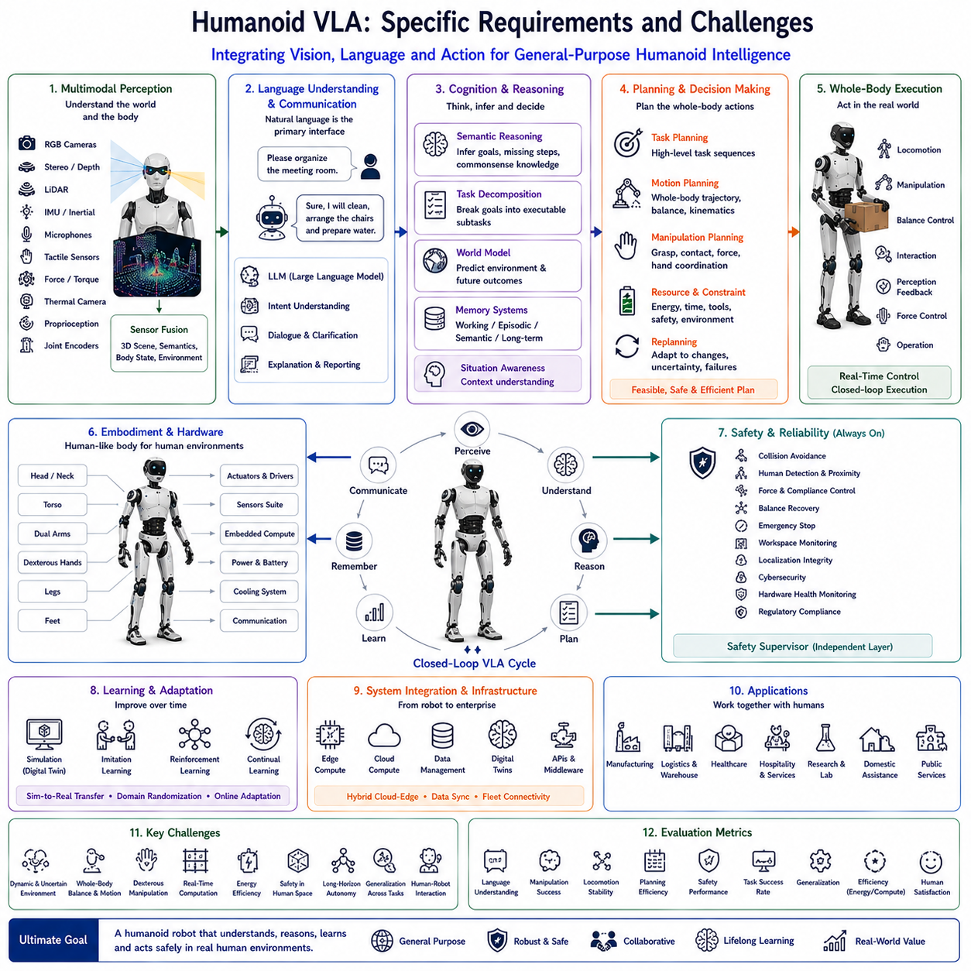
휴머노이드 비전-언어-행동(Humanoid Vision-Language-Action, VLA)은 현대 체화 인공지능(Embodied Artificial Intelligence)과 Physical AI에서 가장 도전적인 연구 분야 가운데 하나이다. 휴머노이드는 단순히 이동하거나 물체를 조작하는 로봇이 아니라, 사람과 유사한 신체 구조를 기반으로 환경을 인식하고, 자연어를 이해하며, 추론하고, 전신(Whole-body)을 이용하여 행동하는 지능형 시스템이다. 따라서 인식(Perception), 언어(Language), 추론(Reasoning), 이동(Locomotion), 조작(Manipulation), 균형(Balance), 사회적 상호작용(Social Interaction)을 동시에 통합해야 한다.
휴머노이드 VLA의 핵심 목표는 사람이 자연어로 전달하는 추상적인 의도를 실제 전신 행동으로 변환하는 것이다. 예를 들어 “회의실을 정리해 주세요.”, “실험실 준비를 도와주세요.”, “고객을 안내해 주세요.”와 같은 명령은 세부 절차를 포함하지 않는다. 휴머노이드는 이러한 명령에서 의미 목표(Semantic Goal)를 이해하고, 생략된 절차를 추론하며, 필요한 객체를 찾고, 작업 순서를 생성한 후 실제 행동으로 수행해야 한다. 이는 단순한 명령 실행보다 훨씬 높은 수준의 인지 능력을 요구한다.
휴머노이드의 가장 큰 특징은 인간 친화적인 신체 구조(Human-compatible Embodiment)이다. 가정(Home), 병원(Hospital), 공장(Factory), 사무실(Office), 호텔(Hotel), 공항(Airport), 연구소(Laboratory)는 모두 사람의 신체 크기와 동작을 기준으로 설계되어 있다. 문(Door), 계단(Stair), 엘리베이터(Elevator), 난간(Handrail), 스위치(Switch), 캐비닛(Cabinet), 작업대(Workbench), 키보드(Keyboard), 공구(Tool), 가구(Furniture)는 사람의 손과 팔, 다리의 움직임을 전제로 만들어졌다. 따라서 휴머노이드는 기존 시설을 변경하지 않고도 다양한 환경에서 작업을 수행할 수 있다.
바퀴형 자율주행 로봇과 달리 휴머노이드는 항상 균형 제어(Balance Control)를 유지해야 한다. 걷기(Walking), 회전(Turning), 계단 오르기(Stair Climbing), 장애물 넘기(Stepping Over Obstacles), 물체 운반(Carrying), 문 열기(Open Door), 사람과의 상호작용은 모두 무게중심(Center of Mass)과 지지 다각형(Support Polygon)을 변화시킨다. 따라서 VLA 시스템은 고수준 추론과 저수준 보행 제어를 긴밀하게 연결하여 안정적인 자세를 유지해야 한다.
전신 동작 계획(Whole-body Motion Planning)은 휴머노이드 로봇에서 가장 복잡한 계산 문제 중 하나이다. 모바일 베이스나 로봇 팔만 계획하는 것이 아니라 양팔, 양다리, 몸통(Torso), 목(Neck), 손(Hand), 머리(Head)를 동시에 제어해야 한다. 예를 들어 높은 선반의 물건을 꺼내기 위해서는 앞으로 이동하고, 몸통을 회전시키며, 양팔을 동시에 움직이고, 균형을 유지하면서 주변 장애물까지 고려해야 한다. 따라서 모든 관절을 하나의 최적화 문제로 해결해야 한다.
정교한 손 조작(Dexterous Manipulation)은 휴머노이드의 또 다른 핵심 과제이다. 인간의 손은 수백만 년의 진화를 통해 뛰어난 유연성과 촉각 감각을 갖추었다. 이를 모방하기 위해 휴머노이드는 다관절 손(Multi-finger Hand), 힘 센서(Force Sensor), 촉각 센서(Tactile Sensor), 관절 엔코더(Joint Encoder), 순응 제어(Compliance Control)를 사용한다. VLA 모델은 객체의 종류뿐 아니라 잡는 방법(Grasp Strategy), 힘의 크기(Contact Force), 손가락 협조(Finger Coordination), 조작 순서까지 이해해야 한다.
휴머노이드의 환경 인식(Perception)은 일반 로봇보다 훨씬 복잡하다. RGB 카메라(Camera), 스테레오 비전(Stereo Vision), 깊이 센서(Depth Sensor), LiDAR, 관성 측정 장치(IMU), 촉각 센서(Tactile Sensor), 힘-토크 센서(Force-Torque Sensor), 마이크(Microphone), 열화상 카메라(Thermal Camera), 고유감각(Proprioception), 관절 상태(Joint State)를 동시에 활용하여 외부 환경과 자신의 신체 상태를 모두 인식한다. 멀티모달 센서 융합(Multimodal Sensor Fusion)은 이러한 다양한 정보를 하나의 통합된 환경 모델로 결합한다.
자연어 이해(Natural Language Understanding)는 사람과 휴머노이드 사이의 핵심 인터페이스이다. 대규모 언어 모델(Large Language Model, LLM)은 사용자의 명령을 이해하고, 질문에 답하며, 자신의 행동을 설명하고, 우선순위를 협의하며, 필요한 경우 추가 정보를 요청한다. 산업용 로봇이 프로그램된 명령만 수행하는 것과 달리 휴머노이드는 일반 사용자의 자연스러운 언어를 이해해야 하므로 의미 기반 언어 이해(Language Grounding)가 매우 중요하다.
의미 추론(Semantic Reasoning)은 언어와 실제 행동을 연결하는 핵심 기능이다. 사람은 대부분의 작업에서 중간 절차를 생략한다. 예를 들어 “회의를 위해 커피를 준비해 주세요.”라는 명령에는 컵을 찾고, 커피를 준비하고, 물을 채우고, 사람들에게 제공하며, 정리하는 과정이 포함되어 있지만 명시되어 있지 않다. 휴머노이드는 이러한 숨겨진 절차를 상식(Common Sense)과 환경 문맥(Context)을 이용하여 스스로 추론해야 한다.
메모리 시스템(Memory System)은 장기적인 휴머노이드 운용에서 매우 중요한 역할을 한다. 작업 메모리(Working Memory)는 현재 작업과 대화 내용을 유지하며, 에피소드 메모리(Episodic Memory)는 과거 작업 경험과 장애 복구 사례를 저장한다. 의미 메모리(Semantic Memory)는 객체 정보(Object Knowledge), 시설 구조(Environment Layout), 작업 절차(Operational Procedure), 사용자 선호도(User Preference), 조직 규칙(Organizational Policy)을 장기적으로 축적한다. 이러한 메모리는 지속적인 성능 향상을 가능하게 한다.
세계 모델(World Model)은 미래를 예측하는 내부 시뮬레이션이다. 휴머노이드는 사람의 이동, 물체의 변화, 설비의 동작, 자신의 행동이 환경에 미치는 영향을 미리 예측하여 여러 실행 계획을 비교할 수 있다. 이러한 예측 기반 계획(Predictive Planning)은 충돌을 줄이고 작업 효율을 높이며 장기 작업(Long-horizon Task)의 성공률을 크게 향상시킨다.
사회적 지능(Social Intelligence)은 휴머노이드가 반드시 갖추어야 할 능력이다. 사람과 비슷한 외형을 가진 로봇은 자연스럽게 사람과 가까운 거리에서 협업하게 된다. 따라서 시선(Gaze), 손짓(Gesture), 얼굴 표정(Facial Expression), 자세(Posture), 대화(Context), 사회적 규범(Social Convention)을 이해하고 적절하게 반응해야 한다. 인간-로봇 상호작용(Human-Robot Interaction, HRI)은 휴머노이드 설계의 핵심 요소가 된다.
휴머노이드는 사람과 매우 가까운 공간에서 작업하기 때문에 안전성(Safety)에 대한 요구 수준이 매우 높다. 충돌 회피(Collision Avoidance), 순응 제어(Compliance Control), 사람 감지(Human Detection), 균형 회복(Balance Recovery), 비상 정지(Emergency Stop), 작업 공간 감시(Workspace Monitoring), 액추에이터 상태 감시(Actuator Health Monitoring), 위치 추정 무결성(Localization Integrity), 사이버 보안(Cybersecurity), 산업 안전 규정(Regulatory Compliance)은 항상 독립적으로 동작해야 한다.
휴머노이드는 일반 모바일 로봇보다 훨씬 높은 계산 성능(Computational Requirement)을 요구한다. 멀티모달 환경 인식, 언어 이해, 의미 추론, 세계 모델, 전신 동작 계획, 손 조작, 음성 처리, 메모리 검색, 안전 제어를 모두 실시간으로 수행해야 하기 때문이다. 이를 위해 고성능 GPU, AI 가속기(AI Accelerator), 이기종 컴퓨팅(Heterogeneous Computing), 모델 최적화(Model Optimization)가 필수적으로 요구된다.
에너지 관리(Energy Management)는 휴머노이드 개발에서 매우 중요한 과제이다. 수십 개의 액추에이터(Actuator), 대형 컴퓨팅 시스템, 다양한 센서, 무선 통신, 냉각 시스템은 많은 전력을 소비한다. 특히 보행은 바퀴형 로봇보다 훨씬 많은 에너지를 필요로 한다. 따라서 배터리(Battery), 경량 설계(Lightweight Design), 회생 제동(Regenerative Actuation), 전력 최적화(Power Optimization)가 장시간 운용을 위해 반드시 필요하다.
시뮬레이션(Simulation)은 휴머노이드 VLA 개발에서 필수적인 단계이다. 디지털 트윈(Digital Twin), 물리 시뮬레이터(Physics Simulator), 강화학습(Reinforcement Learning), 모방학습(Imitation Learning)을 이용하여 수백만 번의 경험을 축적할 수 있다. 이를 통해 보행, 조작, 장애 복구, 언어 이해, 세계 모델 등을 실제 로봇에 적용하기 전에 충분히 학습할 수 있다. 그러나 시뮬레이션-실환경 전이(Sim2Real)는 여전히 중요한 연구 과제로 남아 있다.
산업 현장에서 휴머노이드는 단독으로 동작하지 않는다. 제조 실행 시스템(Manufacturing Execution System, MES), 전사적 자원 관리(Enterprise Resource Planning, ERP), 창고 관리 시스템(Warehouse Management System, WMS), 디지털 트윈(Digital Twin), 품질 관리(Quality Management), 예지보전(Predictive Maintenance)과 연계되어 하나의 통합 운영 시스템으로 동작한다. 따라서 휴머노이드는 기업 정보 시스템과 연결되는 지능형 작업자로 기능하게 된다.
휴머노이드 VLA의 성능 평가는 단순한 이동이나 조작 성공률만으로 이루어지지 않는다. 언어 이해(Language Understanding), 의미 그라운딩(Semantic Grounding), 보행 안정성(Locomotion Stability), 손 조작(Dexterous Manipulation), 균형 회복(Balance Recovery), 계획 효율(Planning Efficiency), 메모리 활용(Memory Utilization), 추론 품질(Reasoning Quality), 세계 모델 정확도(World Model Accuracy), 사회적 상호작용(Social Interaction), 협업 성능(Collaboration), 계산 효율(Computational Efficiency), 에너지 소비(Energy Consumption), 안전성(Safety), 일반화(Generalization), 장기 자율성(Long-horizon Autonomy)을 종합적으로 평가해야 한다.
미래의 휴머노이드 VLA는 멀티모달 파운데이션 모델(Multimodal Foundation Model), 예측 세계 모델(Predictive World Model), 평생 메모리(Lifelong Memory), 지속 학습(Continual Learning), 클라우드-엣지 컴퓨팅(Cloud-Edge Computing), 분산 인지 아키텍처(Distributed Cognitive Architecture), 디지털 트윈(Digital Twin), 고정밀 손 조작(Advanced Dexterous Manipulation), 전신 동작 최적화(Whole-body Motion Optimization), 대규모 언어 모델(LLM)을 하나의 통합 지능 플랫폼으로 결합하게 될 것이다. 미래의 휴머노이드는 단순한 산업용 로봇이 아니라 사람의 언어를 이해하고, 복잡한 환경을 추론하며, 경험을 통해 지속적으로 학습하고, 사람과 자연스럽게 협력하는 범용 Physical AI 플랫폼으로 발전할 것이며, 제조, 의료, 물류, 서비스, 연구, 공공 분야 등 인간 중심 환경에서 핵심적인 역할을 수행하게 될 것이다.

8.2 Full-Body Action Spaces (with Code)
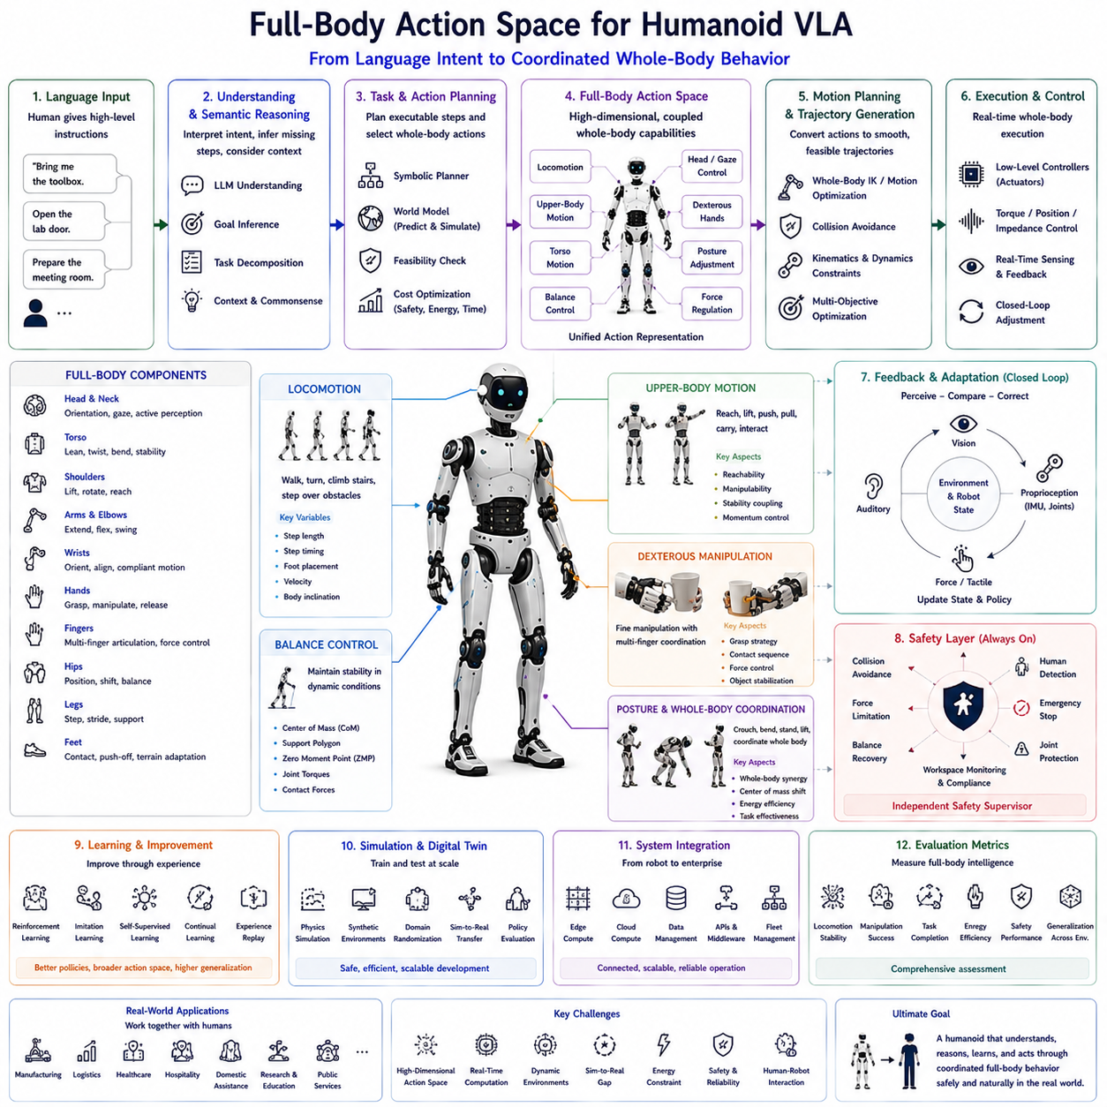
전신 행동 공간(Full-Body Action Space)은 휴머노이드 비전-언어-행동(Humanoid Vision-Language-Action, VLA)을 기존의 모바일 로봇(Mobile Robot)이나 산업용 매니퓰레이터(Industrial Manipulator)와 구별하는 가장 중요한 특징 가운데 하나이다. 바퀴형 로봇은 이동과 조작을 비교적 독립적으로 수행하지만, 휴머노이드는 걷기(Walking), 균형(Balance), 팔 동작(Arm Motion), 손 조작(Hand Manipulation), 몸통 움직임(Torso Motion), 시선 제어(Gaze Control)를 모두 하나의 통합된 신체 시스템으로 제어해야 한다. 따라서 행동 공간은 기존 로봇보다 훨씬 크고 복잡하다.
휴머노이드 VLA에서 행동 공간(Action Space)은 로봇이 수행할 수 있는 모든 물리적 행동의 집합을 의미한다. 여기에는 이동(Locomotion), 팔 움직임(Arm Motion), 몸통 자세(Torso Motion), 머리 방향(Head Orientation), 손가락 조작(Finger Articulation), 시선 제어(Gaze Control), 자세 조정(Posture Adjustment), 힘 제어(Force Regulation), 전신 안정화(Whole-body Stabilization)가 모두 포함된다. 현대의 인지 아키텍처(Cognitive Architecture)는 이러한 요소들을 독립적으로 다루지 않고 하나의 통합된 행동 표현(Unified Action Representation)으로 관리한다.
자연어(Natural Language)는 행동 생성(Action Generation)의 출발점이다. 사람은 “공구함을 가져와 주세요.”, “실험실 문을 열어 주세요.”, “회의실을 준비해 주세요.”와 같이 목표만 제시할 뿐 구체적인 몸의 움직임은 설명하지 않는다. VLA 시스템은 이러한 언어를 해석하여 작업 의도(Task Intent)를 이해하고, 필요한 중간 절차를 추론하며, 환경 제약(Environmental Constraint)을 고려한 후 최종적으로 전신 행동(Whole-body Action)을 생성해야 한다. 이것이 휴머노이드 로봇의 핵심 문제이다.
휴머노이드는 산업용 로봇과 달리 항상 변화하는 환경(Dynamic Environment)에서 작업한다. 하나의 행동은 자세(Posture), 무게중심(Center of Mass), 접촉 상태(Contact Condition), 관절 하중(Joint Loading), 주변 환경과의 관계를 모두 변화시킨다. 따라서 행동 생성은 미리 정의된 궤적(Trajectory)을 실행하는 것이 아니라 센서 피드백(Sensor Feedback)을 이용하여 지속적으로 수정되는 폐루프 최적화(Closed-loop Optimization) 과정이다.
이동(Locomotion)은 전신 행동 공간의 가장 기본적인 요소이다. 걷기(Walking)는 양다리를 정교하게 협조시키면서 항상 동적 균형(Dynamic Balance)을 유지해야 한다. 걸음 속도(Walking Speed), 보폭(Stride Length), 회전 반경(Turning Radius), 발 위치(Foot Placement), 몸의 기울기(Body Inclination), 발 착지 시점(Contact Timing)은 지형(Terrain)과 작업 목표(Task Goal)에 따라 지속적으로 최적화된다. 바퀴형 로봇과 달리 휴머노이드는 모든 걸음을 능동적으로 제어해야 한다.
균형 제어(Balance Control)는 모든 행동과 동시에 수행된다. 서 있기(Standing), 걷기(Walking), 계단 오르기(Stair Climbing), 물체 운반(Carrying), 높은 곳에 손 뻗기(Reaching), 허리 숙이기(Bending), 사람과의 상호작용(Human Interaction)은 모두 동적 평형(Dynamic Equilibrium)에 영향을 준다. 전신 제어기(Whole-body Controller)는 무게중심(Center of Mass), 지지 다각형(Support Polygon), 영모멘트점(Zero Moment Point, ZMP), 관절 토크(Joint Torque), 접촉 힘(Contact Force)을 지속적으로 계산하여 균형을 유지한다.
상체 움직임(Upper-body Motion)은 휴머노이드의 작업 능력을 크게 확장한다. 어깨(Shoulder), 팔꿈치(Elbow), 손목(Wrist), 손(Hand)은 몸통 회전(Torso Rotation)과 자세 변화(Posture Adjustment)를 함께 이용하여 조작 능력을 극대화한다. 팔만 움직이는 것이 아니라 몸 전체가 함께 움직여야 하기 때문에, 팔의 경로 계획(Arm Trajectory Planning)은 전신 움직임과 항상 연계되어야 한다.
정교한 손 조작(Dexterous Manipulation)은 전신 행동 공간에서 가장 복잡한 요소 가운데 하나이다. 다관절 손(Multi-finger Hand)은 손가락 위치(Finger Position), 파지 힘(Grasp Force), 접촉 순서(Contact Sequence), 손목 방향(Wrist Orientation), 순응 제어(Compliance), 물체 안정화(Object Stabilization)를 동시에 제어해야 한다. 병뚜껑 열기, 케이블 연결하기, 옷 접기, 공구 사용하기, 부품 조립하기와 같은 작업은 매우 높은 수준의 감각-운동 협조(Sensorimotor Coordination)를 요구한다.
머리와 목 움직임(Head and Neck Motion)은 능동적인 환경 인식(Active Perception)을 가능하게 한다. 머리에 장착된 카메라(Camera), 깊이 센서(Depth Sensor), 마이크(Microphone)는 현재 필요한 객체나 사람을 향하도록 지속적으로 방향을 조정한다. 이러한 능동 시각(Active Vision)은 단순히 영상을 촬영하는 것이 아니라 작업 수행에 필요한 정보를 가장 효율적으로 획득하기 위한 행동(Action)의 일부이다.
시선(Gaze)과 시각적 주의(Visual Attention)는 인간-로봇 상호작용(Human-Robot Interaction, HRI)에서 중요한 역할을 한다. 실제 눈(Eye)이 없는 로봇이라도 머리 방향(Head Orientation), 카메라 방향(Camera Alignment), 얼굴 디스플레이(Facial Display)를 이용하여 시선을 표현할 수 있다. 시선은 현재 관심 대상, 다음 행동, 대화 상대, 협업 의도를 사람에게 자연스럽게 전달하는 중요한 비언어적 의사소통(Nonverbal Communication) 수단이다.
몸통 움직임(Torso Motion)은 작업 가능 영역(Reachable Workspace)을 크게 확장한다. 몸을 앞으로 숙이면 팔의 작업 범위가 넓어지고, 몸통을 회전하면 측면 작업이 쉬워지며, 쪼그려 앉으면 바닥에 있는 물체를 쉽게 조작할 수 있다. 또한 몸통을 적절히 움직이면 불필요한 이동을 줄여 에너지 소비(Energy Consumption)를 절감할 수 있으므로 전신 최적화(Whole-body Optimization)의 중요한 요소가 된다.
전신 협조(Whole-body Coordination)는 휴머노이드 행동 계획의 핵심 개념이다. 예를 들어 “바닥에 있는 상자를 들어 올려라.”라는 단순한 명령도 객체 인식(Object Recognition), 이동(Navigation), 허리 숙이기(Bending), 균형 유지(Balance Control), 양팔 움직임(Bimanual Motion), 손가락 조작(Finger Coordination), 물체 들기(Lifting), 다시 일어서기(Return to Upright Posture)가 모두 하나의 연속적인 행동으로 연결된다. 따라서 모든 관절과 센서는 하나의 통합 시스템처럼 동작해야 한다.
언어 기반 행동 생성(Language-guided Action Generation)은 의미 추론(Semantic Reasoning)에 크게 의존한다. 사람은 대부분의 작업 절차를 생략하고 명령을 내리므로, 휴머노이드는 상식(Common Sense)과 환경 정보(Context)를 이용하여 하위 작업(Subtask)을 자동으로 생성해야 한다. 대규모 언어 모델(Large Language Model, LLM)은 의미 추론을 담당하고, 작업 계획기(Task Planner)는 실제 물리적으로 가능한 행동인지 검증한 후 실행을 시작한다.
동작 계획(Motion Planning)은 의미 기반 행동을 실제 전신 움직임으로 변환한다. 운동학 제약(Kinematic Constraint), 동적 안정성(Dynamic Stability), 충돌 회피(Collision Avoidance), 관절 제한(Joint Limit), 액추에이터 성능(Actuator Capability), 환경 장애물(Environmental Obstacle), 사람과의 거리(Human Proximity), 에너지 효율(Energy Efficiency)을 동시에 고려하여 최적의 전신 궤적(Whole-body Trajectory)을 생성한다.
감각-운동 피드백(Sensorimotor Feedback)은 행동 수행 중 지속적으로 동작을 수정한다. 카메라는 객체 위치를 확인하고, 힘 센서는 파지 상태를 측정하며, 촉각 센서는 접촉 상태를 확인한다. 또한 관성 측정 장치(IMU)는 몸의 자세를 추정하고, 관절 엔코더(Joint Encoder)는 각 관절의 위치를 측정한다. 이러한 폐루프 제어(Closed-loop Control)는 예상하지 못한 환경 변화에도 안정적인 행동을 가능하게 한다.
학습(Learning)은 전신 행동 공간을 지속적으로 확장한다. 강화학습(Reinforcement Learning)은 최적의 움직임을 스스로 학습하고, 모방학습(Imitation Learning)은 사람의 동작을 그대로 습득하며, 자기지도학습(Self-supervised Learning)은 별도의 정답 없이 감각과 행동의 관계를 학습한다. 지속 학습(Continual Learning)은 실제 운용 과정에서 새로운 경험을 축적하여 행동 품질을 점진적으로 향상시킨다.
시뮬레이션(Simulation)은 전신 행동 정책(Action Policy)을 개발하는 필수 환경이다. 물리 엔진(Physics Engine)은 보행(Walking), 접촉(Contact), 물체 조작(Manipulation), 균형 회복(Balance Recovery), 계단 오르기(Stair Climbing), 공구 사용(Tool Usage), 사람과의 협업(Collaboration)을 가상 환경에서 반복 학습할 수 있게 한다. 그러나 실제 환경과의 차이를 줄이기 위한 시뮬레이션-실환경 전이(Simulation-to-Real, Sim2Real)는 여전히 중요한 연구 과제로 남아 있다.
안전성(Safety)은 모든 행동 생성 과정에서 항상 독립적으로 동작한다. 충돌 회피(Collision Avoidance), 힘 제한(Force Limitation), 관절 보호(Joint Protection), 균형 회복(Balance Recovery), 사람 감시(Human Monitoring), 비상 정지(Emergency Stop), 작업 공간 감시(Workspace Supervision), 산업 안전 규정(Regulatory Compliance)은 인지 시스템과 별도로 항상 작동하여 안전한 행동을 보장한다.
에너지 효율(Energy Efficiency)은 전신 행동 계획에서 매우 중요한 요소이다. 보행, 무거운 물체 운반, 균형 유지, 정교한 손 조작은 모두 많은 전력을 소비한다. 따라서 행동 계획기는 배터리 상태(Battery Capacity), 액추에이터 효율(Actuator Efficiency), 열 관리(Thermal Management), 예상 작업 시간(Mission Duration)을 고려하여 가장 효율적인 움직임을 선택해야 한다.
전신 행동 공간의 성능 평가는 단순히 움직임의 정확도만 측정하지 않는다. 보행 안정성(Locomotion Stability), 조작 정확도(Manipulation Precision), 균형 유지(Balance Robustness), 작업 성공률(Task Completion), 궤적 부드러움(Trajectory Smoothness), 에너지 소비(Energy Consumption), 계산 효율(Computational Efficiency), 언어 그라운딩(Language Grounding), 감각-운동 협조(Sensorimotor Coordination), 환경 적응(Adaptation Capability), 안전성(Safety), 일반화 성능(Generalization), 장기 자율성(Long-horizon Autonomy)을 종합적으로 평가해야 한다.
미래의 휴머노이드 VLA는 멀티모달 파운데이션 모델(Multimodal Foundation Model), 의미 추론(Semantic Reasoning), 예측 세계 모델(Predictive World Model), 평생 메모리(Lifelong Memory), 전신 최적화(Whole-body Optimization), 정교한 손 조작(Advanced Dexterous Manipulation), 클라우드-엣지 컴퓨팅(Cloud-Edge Computing), 분산 학습(Distributed Learning), 대규모 언어 모델(LLM)을 하나의 통합 행동 표현(Unified Action Representation)으로 결합하게 될 것이다. 미래의 휴머노이드는 개별 관절을 제어하는 수준을 넘어 사람의 의도를 이해하고 이를 자연스럽고 안전한 전신 행동으로 변환하는 범용 Physical AI 플랫폼으로 발전하게 될 것이며, 제조, 의료, 물류, 서비스, 연구, 가정 등 다양한 인간 중심 환경에서 핵심적인 역할을 수행하게 될 것이다.

8.3 Whole-Body Language-Conditioned Control (with Code)
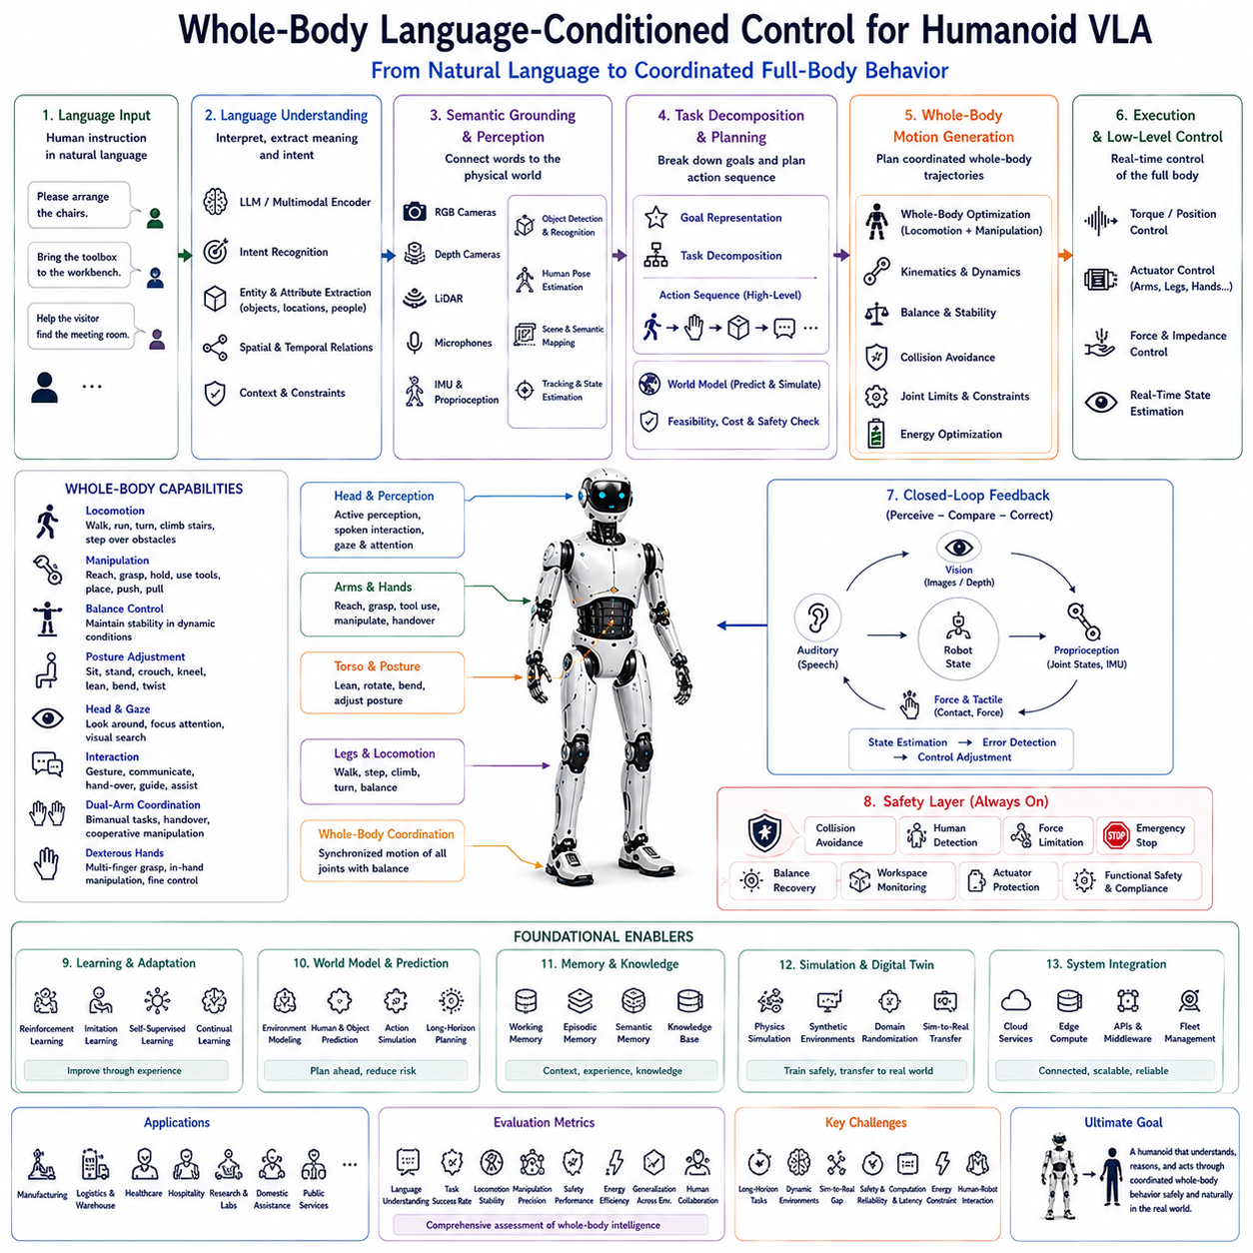
먼저 원문의 기술적 의미를 유지하면서 자연스러운 기술 문체로 번역하였으며, 요청하신 형식에 맞게 약 200~400자 단위로 구분했습니다. 또한 주요 전문 용어는 “한글(영어)” 형식으로 병기했습니다.
전신 언어 조건부 제어(Whole-Body Language-Conditioned Control)는 휴머노이드 비전-언어-행동(Humanoid Vision-Language-Action, VLA) 시스템에서 자연어 명령을 전신 행동으로 직접 변환하는 핵심 기술이다. 기존의 로봇 제어가 미리 정의된 궤적(Trajectory)이나 개별 동작(Motion Primitive)을 실행하는 방식이었다면, 언어 조건부 제어는 사람의 의도를 이해하고 주변 환경을 인식하며, 환경 변화에 적응하면서 몸 전체를 협조적으로 제어한다. 이를 통해 고수준 인지(Cognition)와 저수준 모터 제어(Motor Control)가 하나의 통합 시스템으로 연결된다.
언어 조건부 제어의 궁극적인 목표는 사람의 추상적인 의도를 실제 물리적 행동으로 변환하는 것이다. 사람은 “의자를 정리해 주세요.”, “방문객을 안내해 주세요.”, “상자를 창고로 옮겨 주세요.”처럼 목표만 전달할 뿐 구체적인 몸의 움직임은 설명하지 않는다. 따라서 휴머노이드는 의미(Semantic Intent)를 이해하고, 이동(Locomotion), 조작(Manipulation), 자세 조정(Posture Adjustment), 균형 유지(Balance Maintenance), 환경 인식(Perception)을 포함한 전체 행동을 스스로 생성해야 한다.
산업용 로봇은 고정된 작업 공간에서 반복적으로 프로그램을 실행하지만, 휴머노이드는 끊임없이 변화하는 환경(Dynamic Environment)에서 작업한다. 사람의 이동, 물체 위치 변화, 장애물 발생, 작업 우선순위 변경 등이 지속적으로 발생하므로 모든 행동은 실시간으로 수정되어야 한다. 따라서 전신 언어 조건부 제어는 고정된 궤적을 실행하는 방식이 아니라 환경을 지속적으로 관찰하면서 행동을 수정하는 폐루프 제어(Closed-loop Control) 구조를 사용한다.
언어 이해(Language Understanding)는 전체 제어 파이프라인(Control Pipeline)의 첫 번째 단계이다. 대규모 언어 모델(Large Language Model, LLM)과 멀티모달 언어 인코더(Multimodal Language Encoder)는 음성이나 텍스트 명령으로부터 의미 목표(Semantic Goal), 객체(Object Reference), 공간 관계(Spatial Relationship), 시간 순서(Temporal Dependency), 작업 우선순위(Task Priority), 안전 조건(Safety Constraint), 문맥(Context)을 분석한다. 이 단계에서는 관절 명령(Joint Command)을 생성하는 것이 아니라 작업 목표를 구조화된 형태로 표현한다.
의미 그라운딩(Semantic Grounding)은 언어를 실제 환경과 연결하는 과정이다. “문(Door)”, “빨간 공구함(Red Toolbox)”, “캐비닛 옆(Next to the Cabinet)”, “파란 옷을 입은 사람(Person Wearing a Blue Jacket)”과 같은 언어 표현은 실제 카메라(Camera), LiDAR, 깊이 센서(Depth Sensor), 객체 탐지(Object Detection), 의미 분할(Semantic Segmentation), 사람 자세 추정(Human Pose Estimation)을 통해 환경 속의 실제 대상과 연결된다. 이러한 연결이 이루어져야 언어가 실제 행동으로 변환될 수 있다.
작업 분해(Task Decomposition)는 의미 목표를 여러 개의 하위 작업(Subtask)으로 자동 분해하는 과정이다. 하나의 명령은 탐색(Exploration), 이동(Navigation), 객체 탐색(Object Search), 물체 조작(Manipulation), 운반(Transportation), 검사(Inspection), 대화(Communication), 결과 확인(Verification) 등으로 구성된다. 예를 들어 “회의실을 준비하라.”는 명령은 의자를 정리하고, 장비를 켜고, 책상을 정돈하며, 최종 상태를 확인하는 여러 단계의 작업으로 변환된다.
전신 협조 제어(Whole-body Coordination)는 휴머노이드 제어의 가장 중요한 특징이다. 하나의 행동은 항상 몸 전체에 영향을 미친다. 물체를 집기 위해서는 앞으로 이동하고, 몸통을 숙이며, 팔을 뻗고, 손을 조작하면서 동시에 균형을 유지해야 한다. 따라서 이동, 팔 움직임, 몸통 자세, 손 조작은 독립적으로 계획되는 것이 아니라 하나의 통합된 행동으로 생성되어야 한다.
이동(Locomotion)과 조작(Manipulation)은 하나의 제어 구조 안에서 동시에 최적화된다. 이동은 조작 가능한 위치를 결정하고, 조작은 다시 이동 경로를 변경한다. 예를 들어 높은 선반의 물체를 집기 위해서는 단순히 팔을 뻗는 것이 아니라 적절한 위치까지 걸어가고 몸통을 회전시키며 가장 안정적인 자세를 유지해야 한다. 이러한 통합 최적화는 작업 효율과 에너지 절감을 동시에 달성한다.
균형 유지(Balance Maintenance)는 모든 제어 주기(Control Cycle)에서 항상 수행된다. 걷기, 계단 오르기(Stair Climbing), 무거운 물체 운반(Carrying), 높은 곳 작업(Reaching), 사람과의 상호작용(Human Interaction)은 모두 무게중심(Center of Mass)과 동적 안정성(Dynamic Stability)에 영향을 준다. 전신 제어기(Whole-body Controller)는 영모멘트점(Zero Moment Point, ZMP), 관절 토크(Joint Torque), 접촉 힘(Contact Force), 지지 다각형(Support Polygon)을 지속적으로 계산하여 넘어지기 전에 자세를 자동으로 수정한다.
동작 생성(Motion Generation)은 의미 기반 행동을 실제 전신 궤적(Whole-body Trajectory)으로 변환하는 단계이다. 운동학 제약(Kinematic Constraint), 동역학(Dynamics), 액추에이터 성능(Actuator Capability), 충돌 회피(Collision Avoidance), 환경 구조(Environment Geometry), 에너지 효율(Energy Efficiency), 안전 규정(Safety Regulation)을 동시에 고려하여 최적의 움직임을 생성한다. 단순히 개별 관절을 움직이는 것이 아니라 몸 전체를 하나의 최적화 대상으로 계산한다.
감각-운동 피드백(Sensorimotor Feedback)은 실제 행동 수행 중 지속적으로 제어를 수정한다. 카메라는 객체 위치를 확인하고, 깊이 센서는 거리 정보를 제공하며, 힘 센서는 파지 상태를 측정한다. 촉각 센서(Tactile Sensor)는 접촉 상태를 감지하고, 관성 측정 장치(IMU)는 몸의 자세를 계산하며, 관절 엔코더(Joint Encoder)는 실제 관절 위치를 측정한다. 이러한 피드백은 예측과 실제 환경이 다를 경우 즉시 동작을 수정하는 폐루프 제어를 가능하게 한다.
예측 세계 모델(Predictive World Model)은 실제 행동 전에 미래를 시뮬레이션한다. 사람의 이동, 물체의 움직임, 작업 공간의 변화, 에너지 소비, 충돌 가능성을 미리 예측하여 여러 개의 행동 계획을 내부적으로 비교한다. 가장 성공 가능성이 높고 위험이 적은 행동을 선택함으로써 장기 작업(Long-horizon Task)의 안정성과 효율을 크게 향상시킨다.
메모리 시스템(Memory System)은 행동 생성 과정에 중요한 문맥 정보를 제공한다. 작업 메모리(Working Memory)는 현재 작업과 대화 상태를 유지하며, 에피소드 메모리(Episodic Memory)는 과거 경험과 장애 복구 사례를 저장한다. 의미 메모리(Semantic Memory)는 객체 특성, 시설 구조, 작업 절차, 사용자 선호도 등을 장기적으로 저장한다. 이러한 메모리는 반복 작업의 효율을 높이고 개인 맞춤형 협업을 가능하게 한다.
인간-로봇 상호작용(Human-Robot Interaction, HRI)은 언어 조건부 제어를 통해 더욱 자연스러워진다. 로봇은 작업을 수행하면서 현재 진행 상황을 설명하고, 필요한 경우 추가 질문을 하며, 사용자의 피드백에 따라 행동을 수정한다. 또한 머리 방향(Head Orientation), 시선(Gaze), 자세(Posture), 손짓(Gesture), 이동 방향(Navigation)을 이용하여 언어와 행동을 동시에 전달함으로써 사람과 직관적으로 협업할 수 있다.
안전 제어(Safety Supervision)는 인지 시스템과 완전히 독립적으로 항상 동작한다. 충돌 회피(Collision Avoidance), 작업 공간 감시(Workspace Monitoring), 힘 제한(Force Limitation), 사람 감지(Human Detection), 비상 정지(Emergency Stop), 액추에이터 보호(Actuator Protection), 위치 추정 무결성(Localization Integrity), 사이버 보안(Cybersecurity)은 언어 모델이 어떤 행동을 생성하더라도 우선적으로 적용된다. 따라서 잘못된 추론이 발생하더라도 실제 위험한 행동은 차단된다.
학습(Learning)은 전신 언어 조건부 제어의 성능을 지속적으로 향상시킨다. 강화학습(Reinforcement Learning)은 효율적인 움직임을 스스로 학습하고, 모방학습(Imitation Learning)은 사람의 동작을 그대로 습득한다. 자기지도학습(Self-supervised Learning)은 감각과 행동의 관계를 자동으로 학습하며, 지속 학습(Continual Learning)은 새로운 환경에서도 기존 지식을 유지하면서 점진적으로 성능을 개선한다.
시뮬레이션(Simulation)은 전신 언어 조건부 제어를 개발하는 핵심 도구이다. 물리 시뮬레이터(Physics Simulator), 디지털 트윈(Digital Twin), 가상 환경(Synthetic Environment), 강화학습 플랫폼(Reinforcement Learning Platform), 모방학습 시스템(Imitation Learning Framework)을 이용하여 수백만 번의 경험을 안전하게 학습할 수 있다. 이후 시뮬레이션-실환경 전이(Simulation-to-Real, Sim2Real)를 통해 실제 휴머노이드에 적용한다.
산업 현장에서 전신 언어 조건부 제어는 단순한 로봇 제어를 넘어 기업 시스템과 통합된다. 제조 실행 시스템(Manufacturing Execution System, MES), 창고 관리 시스템(Warehouse Management System, WMS), 디지털 트윈(Digital Twin), 전사적 자원 관리(Enterprise Resource Planning, ERP), 플릿 관리(Fleet Management), 예지보전(Predictive Maintenance), 클라우드 지식 저장소(Cloud Knowledge Repository)와 연동되어 휴머노이드는 기업 전체의 지능형 작업자로 동작하게 된다.
전신 언어 조건부 제어의 성능 평가는 단순한 움직임의 정확도만으로 이루어지지 않는다. 의미 그라운딩(Semantic Grounding), 언어 이해(Language Understanding), 작업 성공률(Task Completion), 보행 안정성(Locomotion Stability), 조작 정확도(Manipulation Precision), 균형 유지(Balance Robustness), 전신 협조(Whole-body Coordination), 궤적 품질(Trajectory Smoothness), 계산 지연(Computational Latency), 에너지 효율(Energy Efficiency), 협업 성능(Human Collaboration), 안전성(Safety), 장애 복구(Recovery Capability), 일반화 성능(Generalization), 장기 자율성(Long-horizon Autonomy)을 종합적으로 평가한다.
미래의 전신 언어 조건부 제어는 멀티모달 파운데이션 모델(Multimodal Foundation Model), 예측 세계 모델(Predictive World Model), 평생 메모리(Lifelong Memory), 지속 학습(Continual Learning), 클라우드-엣지 컴퓨팅(Cloud-Edge Computing), 분산 인지 아키텍처(Distributed Cognitive Architecture), 디지털 트윈(Digital Twin), 전신 동작 최적화(Whole-body Motion Optimization), 정교한 손 조작(Advanced Dexterous Manipulation), 대규모 언어 모델(LLM)을 하나의 통합 제어 구조(Unified Embodied Control Framework)로 결합하게 될 것이다. 미래의 휴머노이드는 사람의 언어를 개별 관절 명령이 아니라 자연스럽고 안전한 전신 행동으로 직접 변환하는 범용 Physical AI 플랫폼으로 발전할 것이며, 제조, 의료, 물류, 서비스, 연구, 공공 분야 등 다양한 인간 중심 환경에서 핵심 기술로 활용될 것이다.

8.4 Multi-Camera Humanoid Perception (with Code)
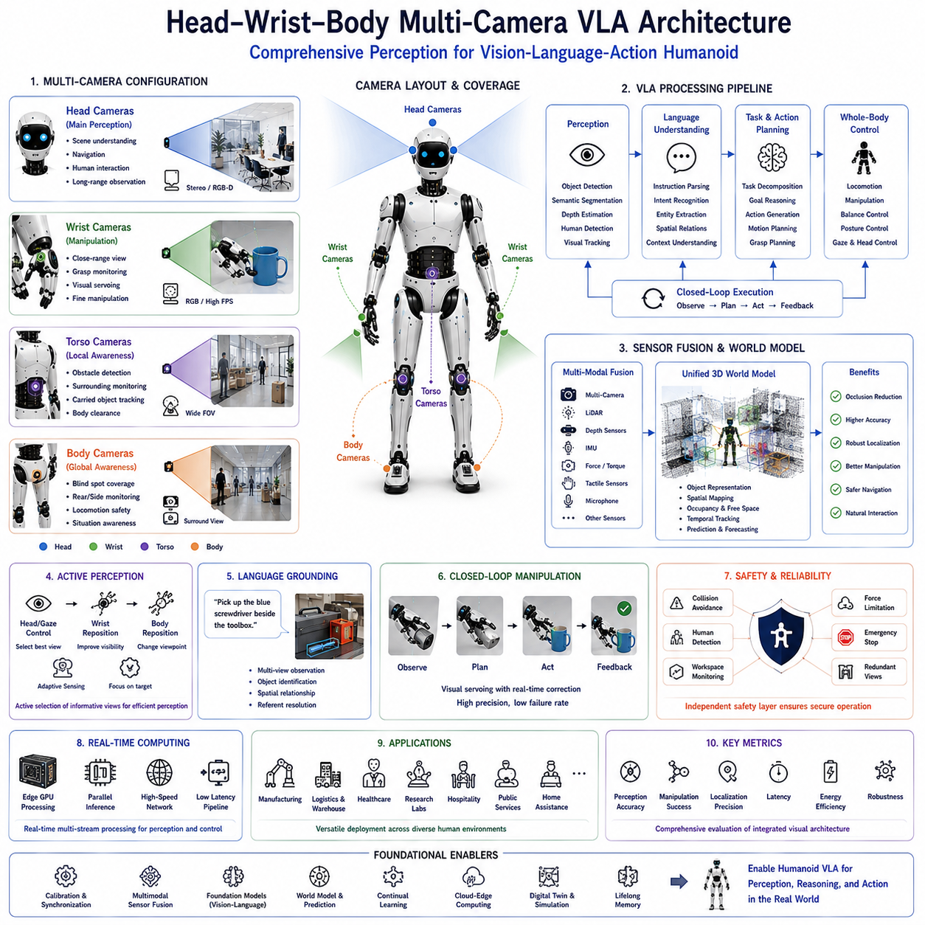
머리–손목–몸체 다중 카메라 비전-언어-행동(Head–Wrist–Body Multi-Camera Vision-Language-Action, VLA) 아키텍처는 차세대 휴머노이드 Physical AI 시스템의 핵심 센서 구조이다. 기존 로봇은 전방 카메라 하나에 의존하는 경우가 많았지만, 휴머노이드는 작업 중 몸의 자세와 팔의 위치, 시선 방향이 계속 변하기 때문에 하나의 카메라만으로는 충분한 환경 인식이 어렵다. 따라서 머리(Head), 손목(Wrist), 몸체(Torso), 신체(Body) 여러 위치에 카메라를 배치하여 서로 다른 시점을 동시에 확보하고, 이를 통합하여 인식, 추론, 계획, 조작, 전신 제어를 수행한다.
다중 카메라(Multi-Camera) 아키텍처의 가장 큰 목적은 로봇 주변의 모든 작업 공간을 안정적으로 인식하는 것이다. 각 카메라는 서로 다른 시점(Viewpoint)에서 환경을 관찰하기 때문에 가려짐(Occlusion)을 줄이고 환경 이해의 신뢰성을 높일 수 있다. 머리 카메라는 전체 장면(Scene)을 인식하고, 손목 카메라는 정밀 조작을 지원하며, 몸체 카메라는 근거리 장애물을 감시하고, 추가적인 신체 카메라는 이동 중 사각지대를 보완한다. 이러한 정보는 하나의 통합 환경 모델(Unified World Representation)로 결합된다.
머리 카메라(Head-mounted Camera)는 휴머노이드의 기본 시각 시스템이다. 사람의 눈과 유사한 위치에 장착되어 장거리 환경을 관찰하며, 방(Room), 복도(Corridor), 가구(Furniture), 설비(Equipment), 사람(Human), 장애물(Obstacle), 표지판(Sign), 작업 대상(Object)을 인식한다. 또한 의미 기반 장면 이해(Semantic Scene Understanding), 시각 위치 추정(Visual Localization), 지도 작성(Mapping), 객체 인식(Object Recognition), 사람과의 자연스러운 상호작용(Human Interaction)을 지원한다.
머리에 장착된 스테레오 카메라(Stereo Camera)는 3차원 공간 인식(Three-dimensional Perception)을 크게 향상시킨다. 좌우 영상의 시차를 이용하여 객체까지의 거리(Depth), 표면 형상(Surface Geometry), 이동 가능한 공간(Free Space), 상대 위치(Relative Distance)를 계산한다. 이러한 정보는 장애물 회피(Collision Avoidance), 파지 계획(Grasp Planning), 계단 인식(Stair Detection), 사람과의 거리 추정(Human Distance Estimation), 복잡한 환경에서의 자율주행(Navigation)에 매우 중요한 역할을 한다.
손목 카메라(Wrist-mounted Camera)는 정밀 조작(Dexterous Manipulation)을 위한 핵심 센서이다. 물체를 잡거나 조립하거나 공구를 사용할 때에는 팔이 머리 카메라의 시야를 가리는 경우가 많다. 손목 카메라는 엔드이펙터(End-effector) 바로 옆에서 작업 대상을 관찰하기 때문에 파지 상태(Grasp Quality), 물체 방향(Object Orientation), 삽입 정렬(Insertion Alignment), 접촉 위치(Contact Position), 조작 진행 상태를 매우 정확하게 확인할 수 있다.
손목 카메라는 시각 서보 제어(Visual Servo Control)의 핵심 센서이기도 하다. 미리 계산된 경로를 그대로 실행하는 것이 아니라, 실시간 영상 피드백을 이용하여 손의 위치를 지속적으로 수정한다. 위치 오차(Localization Error), 물체 이동(Object Displacement), 기계 오차(Mechanical Tolerance), 환경 변화(Environmental Disturbance)가 발생하더라도 폐루프 제어(Closed-loop Control)를 통해 즉시 보정할 수 있으므로 정밀 조작의 성공률이 크게 향상된다.
몸체 카메라(Torso-mounted Camera)는 로봇 주변의 근거리 환경을 감시한다. 몸체 방향은 머리 방향과 항상 일치하지 않기 때문에 머리 카메라가 보지 못하는 공간을 지속적으로 관찰할 수 있다. 특히 큰 물체를 운반하거나 몸을 회전할 때 주변 장애물(Obstacle), 사람(Human), 작업 공간(Workspace), 운반 물체(Carried Object)를 확인하여 안전한 이동과 조작을 지원한다.
추가적인 신체 카메라(Body-mounted Camera)는 엉덩이(Hip), 어깨(Shoulder), 다리(Leg), 후면(Rear Body) 등에 설치되어 사각지대(Blind Spot)를 줄인다. 회전(Turning), 후진(Backward Motion), 옆걸음(Side-stepping), 계단 오르기(Stair Climbing), 협업 작업(Collaborative Manipulation)에서는 이러한 보조 시점이 전체 상황 인식(Situational Awareness)을 크게 향상시키며 안전성을 높여준다.
각 카메라는 단순히 영상 수를 늘리기 위한 것이 아니라 서로 다른 역할을 수행한다. 머리 카메라는 의미 이해(Semantic Understanding)와 사람과의 상호작용(Human Interaction)을 담당하고, 손목 카메라는 정밀 조작(Manipulation)을 담당하며, 몸체 카메라는 근거리 장애물 감시(Local Obstacle Monitoring)를 수행한다. 신체 카메라는 전반적인 상황 인식(Global Situational Awareness)을 지원하며, 모든 영상은 하나의 통합 세계 모델(World Model)로 융합된다.
센서 동기화(Sensor Synchronization)는 다중 카메라 시스템에서 매우 중요한 기술이다. 서로 다른 위치에서 촬영된 영상은 동일한 시점(Time Instance)의 데이터를 가져야 정확한 센서 융합(Sensor Fusion)이 가능하다. 이를 위해 하드웨어 트리거(Hardware Trigger), 정밀 시간 프로토콜(Precision Time Protocol, PTP), 동기화된 타임스탬프(Synchronized Timestamp), 결정론적 통신망(Deterministic Communication Network)을 사용한다. 빠르게 움직이는 휴머노이드에서는 수 밀리초의 오차도 큰 위치 오류를 유발할 수 있다.
카메라 보정(Camera Calibration)은 정확한 환경 인식을 위한 필수 과정이다. 내부 보정(Intrinsic Calibration)은 렌즈와 카메라의 광학 특성을 보정하고, 외부 보정(Extrinsic Calibration)은 여러 카메라와 로봇 몸체 사이의 정확한 위치 관계를 계산한다. 이를 통해 서로 다른 시점에서 촬영된 영상이 하나의 3차원 좌표계(Unified Coordinate System)에서 정확하게 결합될 수 있다.
멀티모달 센서 융합(Multimodal Sensor Fusion)은 카메라뿐 아니라 LiDAR, 깊이 센서(Depth Sensor), 관성 측정 장치(IMU), 힘 센서(Force Sensor), 촉각 센서(Tactile Sensor), 휠 엔코더(Wheel Encoder), 관절 엔코더(Joint Encoder), GNSS, 마이크(Microphone), 열화상 카메라(Thermal Camera)를 함께 활용한다. 다양한 센서 정보를 통합함으로써 위치 추정(Localization), 지도 작성(Mapping), 조작(Manipulation), 사람 감지(Human Detection), 장애물 회피(Collision Avoidance)의 정확도를 크게 향상시킬 수 있다.
의미 기반 환경 인식(Semantic Perception)은 원시 영상(Raw Image)을 실제 의미 정보로 변환한다. 비전-언어 모델(Vision-Language Model)은 객체를 인식하고, 속성을 분석하며, 사람의 행동(Activity)을 이해하고, 제스처(Gesture)를 해석하며, 물체의 사용 가능성(Affordance)과 공간 관계(Spatial Relationship)를 파악한다. 영상만 처리하는 것이 아니라 언어(Language)와 사전 지식(Prior Knowledge)을 함께 활용하여 문맥(Context)을 이해한다.
언어 그라운딩(Language Grounding)은 다중 카메라 구조에서 더욱 정확하게 수행된다. “공구함 옆의 파란 드라이버(Blue Screwdriver beside the Toolbox)”, “의자 뒤의 캐비닛(Cabinet behind the Chair)”, “프린터 옆의 상자(Package near the Printer)”와 같은 명령은 여러 시점에서 동시에 객체를 관찰함으로써 공간적 모호성을 줄일 수 있다. 이는 자연어 명령을 실제 행동으로 연결하는 핵심 과정이다.
세계 모델(World Model)은 여러 카메라에서 얻은 정보를 하나의 지속적인 환경 표현으로 통합한다. 특정 객체가 한 카메라의 시야에서 사라져도 내부 세계 모델에는 계속 유지되며, 새로운 관측이 들어오면 즉시 갱신된다. 또한 사람의 이동, 물체의 움직임, 작업 결과를 예측(Predictive Simulation)하여 미래 행동 계획을 더욱 정확하게 생성한다.
전신 동작 계획(Whole-body Motion Planning)은 다중 카메라 정보를 적극적으로 활용한다. 이동(Navigation), 조작(Manipulation), 균형 유지(Balance Maintenance), 충돌 회피(Collision Avoidance), 사람과의 협업(Collaboration)은 모두 정확한 시각 정보에 의존한다. 로봇은 현재 작업에 가장 적합한 카메라를 선택하여 능동적으로 환경을 관찰하며, 시각 정보는 단순한 입력이 아니라 행동 생성의 핵심 요소가 된다.
인간-로봇 상호작용(Human-Robot Interaction, HRI) 역시 다중 카메라 구조의 중요한 활용 분야이다. 머리 카메라는 얼굴 인식(Face Recognition), 시선 추정(Gaze Estimation), 표정 분석(Facial Expression Analysis)을 수행하고, 손목 카메라는 물건 전달(Object Handover)을 지원하며, 몸체 카메라는 사람과의 거리와 주변 상황을 감시한다. 이를 통해 사람과 더욱 자연스럽고 안전하게 협업할 수 있다.
실시간 컴퓨팅(Real-time Computing)은 다중 카메라 시스템에서 매우 중요한 요소이다. 여러 대의 고해상도 카메라 영상은 동시에 처리되어야 하므로 엣지 GPU(Edge GPU)가 객체 탐지(Object Detection), 의미 분할(Semantic Segmentation), 언어 그라운딩(Language Grounding), 객체 추적(Object Tracking), 센서 융합(Sensor Fusion)을 매우 짧은 시간 안에 수행해야 한다. 이를 위해 병렬 처리(Parallel Processing)와 모델 최적화(Model Optimization)가 필수적으로 요구된다.
안전 관리(Safety Supervision)는 인지 시스템과 독립적으로 항상 동작한다. 다중 카메라는 충돌 회피(Collision Avoidance), 사람 감지(Human Detection), 작업 공간 감시(Workspace Monitoring), 장애물 추적(Obstacle Tracking), 조작 안전(Manipulation Safety), 균형 회복(Balance Recovery)을 지속적으로 지원한다. 여러 시점을 동시에 확보함으로써 일시적인 가려짐이나 센서 고장이 발생하더라도 높은 신뢰성을 유지할 수 있다.
다중 카메라 VLA 아키텍처의 성능 평가는 단순한 영상 품질만 측정하지 않는다. 객체 인식(Object Detection), 의미 그라운딩(Semantic Grounding), 위치 추정(Localization), 조작 성공률(Manipulation Success), 시각 서보 성능(Visual Servo Performance), 센서 동기화 정확도(Synchronization Accuracy), 센서 융합 품질(Sensor Fusion Consistency), 세계 모델(World Model Accuracy), 계산 지연(Computational Latency), 에너지 효율(Energy Efficiency), 가려짐에 대한 강건성(Occlusion Robustness), 일반화 성능(Generalization), 인간과의 협업(Human Interaction), 장기 안정성(Long-term Stability)을 종합적으로 평가한다.
미래의 머리–손목–몸체 다중 카메라 VLA 아키텍처는 멀티모달 파운데이션 모델(Multimodal Foundation Model), 예측 세계 모델(Predictive World Model), 지속 학습(Continual Learning), 평생 메모리(Lifelong Memory), 능동 인식(Active Perception), 클라우드-엣지 컴퓨팅(Cloud-Edge Computing), 분산 센싱(Distributed Sensing), 디지털 트윈(Digital Twin), 고급 시각 추론(Advanced Visual Reasoning), 대규모 언어 모델(LLM)을 하나의 통합 인지 시스템으로 결합하게 될 것이다. 미래의 휴머노이드는 여러 대의 카메라를 단순한 영상 센서가 아니라 협력적으로 동작하는 지능형 시각 네트워크(Intelligent Visual Network)로 활용하여, 언어 이해, 환경 인식, 전신 제어, 정밀 조작, 사람과의 자연스러운 협업을 동시에 수행하는 범용 Physical AI 플랫폼으로 발전하게 될 것이다.

8.5 NVIDIA GR00T Foundation Model (with Code)
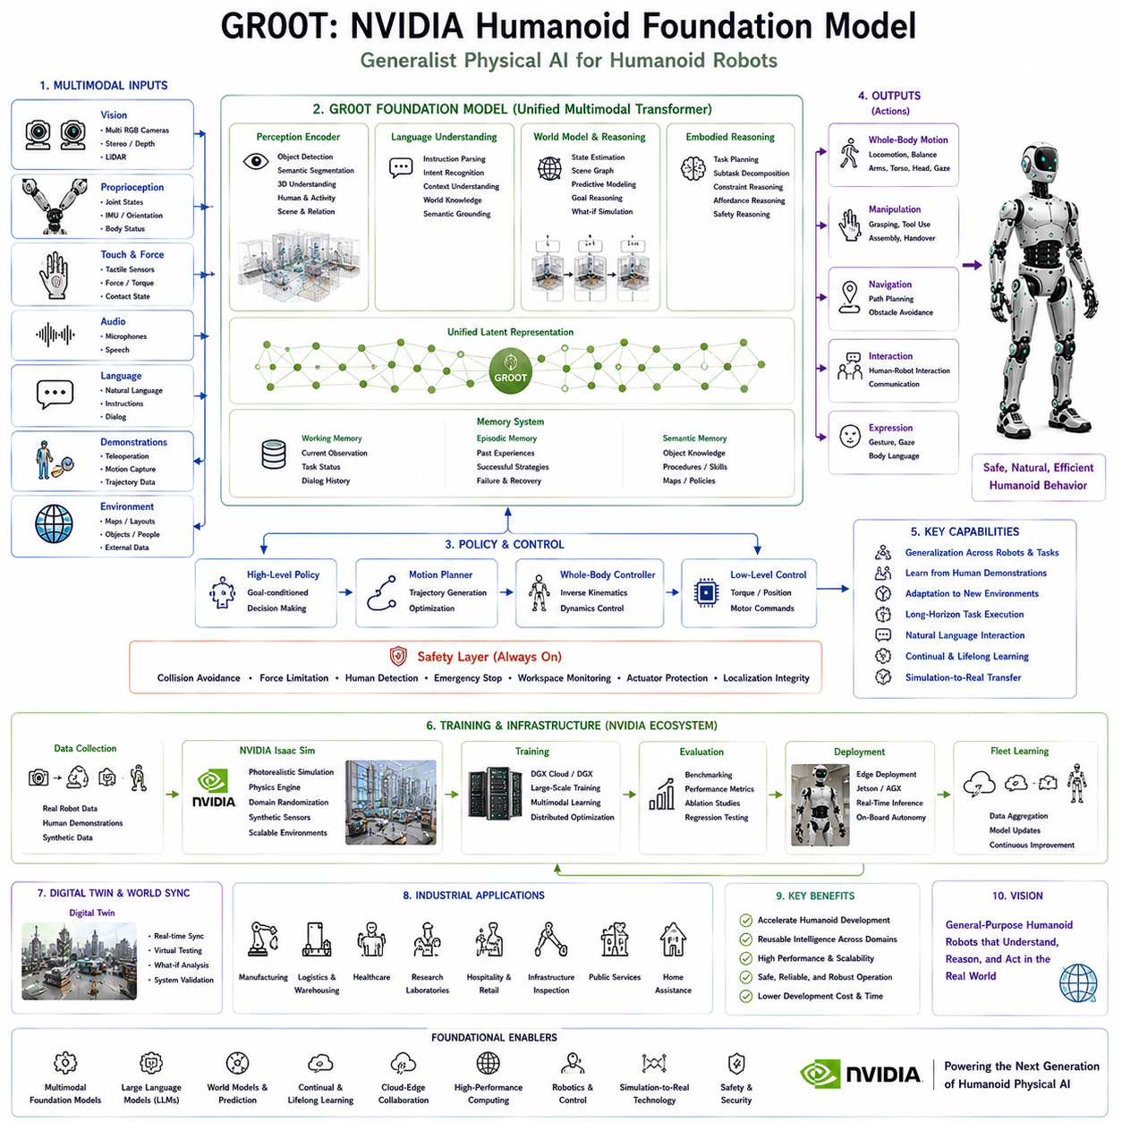
머리–손목–몸체 다중 카메라 비전-언어-행동(Head–Wrist–Body Multi-Camera Vision-Language-Action, VLA) 아키텍처는 차세대 휴머노이드 Physical AI 시스템의 핵심 센서 구조이다. 기존 로봇은 전방 카메라 하나에 의존하는 경우가 많았지만, 휴머노이드는 작업 중 몸의 자세와 팔의 위치, 시선 방향이 계속 변하기 때문에 하나의 카메라만으로는 충분한 환경 인식이 어렵다. 따라서 머리(Head), 손목(Wrist), 몸체(Torso), 신체(Body) 여러 위치에 카메라를 배치하여 서로 다른 시점을 동시에 확보하고, 이를 통합하여 인식, 추론, 계획, 조작, 전신 제어를 수행한다.
다중 카메라(Multi-Camera) 아키텍처의 가장 큰 목적은 로봇 주변의 모든 작업 공간을 안정적으로 인식하는 것이다. 각 카메라는 서로 다른 시점(Viewpoint)에서 환경을 관찰하기 때문에 가려짐(Occlusion)을 줄이고 환경 이해의 신뢰성을 높일 수 있다. 머리 카메라는 전체 장면(Scene)을 인식하고, 손목 카메라는 정밀 조작을 지원하며, 몸체 카메라는 근거리 장애물을 감시하고, 추가적인 신체 카메라는 이동 중 사각지대를 보완한다. 이러한 정보는 하나의 통합 환경 모델(Unified World Representation)로 결합된다.
머리 카메라(Head-mounted Camera)는 휴머노이드의 기본 시각 시스템이다. 사람의 눈과 유사한 위치에 장착되어 장거리 환경을 관찰하며, 방(Room), 복도(Corridor), 가구(Furniture), 설비(Equipment), 사람(Human), 장애물(Obstacle), 표지판(Sign), 작업 대상(Object)을 인식한다. 또한 의미 기반 장면 이해(Semantic Scene Understanding), 시각 위치 추정(Visual Localization), 지도 작성(Mapping), 객체 인식(Object Recognition), 사람과의 자연스러운 상호작용(Human Interaction)을 지원한다.
머리에 장착된 스테레오 카메라(Stereo Camera)는 3차원 공간 인식(Three-dimensional Perception)을 크게 향상시킨다. 좌우 영상의 시차를 이용하여 객체까지의 거리(Depth), 표면 형상(Surface Geometry), 이동 가능한 공간(Free Space), 상대 위치(Relative Distance)를 계산한다. 이러한 정보는 장애물 회피(Collision Avoidance), 파지 계획(Grasp Planning), 계단 인식(Stair Detection), 사람과의 거리 추정(Human Distance Estimation), 복잡한 환경에서의 자율주행(Navigation)에 매우 중요한 역할을 한다.
손목 카메라(Wrist-mounted Camera)는 정밀 조작(Dexterous Manipulation)을 위한 핵심 센서이다. 물체를 잡거나 조립하거나 공구를 사용할 때에는 팔이 머리 카메라의 시야를 가리는 경우가 많다. 손목 카메라는 엔드이펙터(End-effector) 바로 옆에서 작업 대상을 관찰하기 때문에 파지 상태(Grasp Quality), 물체 방향(Object Orientation), 삽입 정렬(Insertion Alignment), 접촉 위치(Contact Position), 조작 진행 상태를 매우 정확하게 확인할 수 있다.
손목 카메라는 시각 서보 제어(Visual Servo Control)의 핵심 센서이기도 하다. 미리 계산된 경로를 그대로 실행하는 것이 아니라, 실시간 영상 피드백을 이용하여 손의 위치를 지속적으로 수정한다. 위치 오차(Localization Error), 물체 이동(Object Displacement), 기계 오차(Mechanical Tolerance), 환경 변화(Environmental Disturbance)가 발생하더라도 폐루프 제어(Closed-loop Control)를 통해 즉시 보정할 수 있으므로 정밀 조작의 성공률이 크게 향상된다.
몸체 카메라(Torso-mounted Camera)는 로봇 주변의 근거리 환경을 감시한다. 몸체 방향은 머리 방향과 항상 일치하지 않기 때문에 머리 카메라가 보지 못하는 공간을 지속적으로 관찰할 수 있다. 특히 큰 물체를 운반하거나 몸을 회전할 때 주변 장애물(Obstacle), 사람(Human), 작업 공간(Workspace), 운반 물체(Carried Object)를 확인하여 안전한 이동과 조작을 지원한다.
추가적인 신체 카메라(Body-mounted Camera)는 엉덩이(Hip), 어깨(Shoulder), 다리(Leg), 후면(Rear Body) 등에 설치되어 사각지대(Blind Spot)를 줄인다. 회전(Turning), 후진(Backward Motion), 옆걸음(Side-stepping), 계단 오르기(Stair Climbing), 협업 작업(Collaborative Manipulation)에서는 이러한 보조 시점이 전체 상황 인식(Situational Awareness)을 크게 향상시키며 안전성을 높여준다.
각 카메라는 단순히 영상 수를 늘리기 위한 것이 아니라 서로 다른 역할을 수행한다. 머리 카메라는 의미 이해(Semantic Understanding)와 사람과의 상호작용(Human Interaction)을 담당하고, 손목 카메라는 정밀 조작(Manipulation)을 담당하며, 몸체 카메라는 근거리 장애물 감시(Local Obstacle Monitoring)를 수행한다. 신체 카메라는 전반적인 상황 인식(Global Situational Awareness)을 지원하며, 모든 영상은 하나의 통합 세계 모델(World Model)로 융합된다.
센서 동기화(Sensor Synchronization)는 다중 카메라 시스템에서 매우 중요한 기술이다. 서로 다른 위치에서 촬영된 영상은 동일한 시점(Time Instance)의 데이터를 가져야 정확한 센서 융합(Sensor Fusion)이 가능하다. 이를 위해 하드웨어 트리거(Hardware Trigger), 정밀 시간 프로토콜(Precision Time Protocol, PTP), 동기화된 타임스탬프(Synchronized Timestamp), 결정론적 통신망(Deterministic Communication Network)을 사용한다. 빠르게 움직이는 휴머노이드에서는 수 밀리초의 오차도 큰 위치 오류를 유발할 수 있다.
카메라 보정(Camera Calibration)은 정확한 환경 인식을 위한 필수 과정이다. 내부 보정(Intrinsic Calibration)은 렌즈와 카메라의 광학 특성을 보정하고, 외부 보정(Extrinsic Calibration)은 여러 카메라와 로봇 몸체 사이의 정확한 위치 관계를 계산한다. 이를 통해 서로 다른 시점에서 촬영된 영상이 하나의 3차원 좌표계(Unified Coordinate System)에서 정확하게 결합될 수 있다.
멀티모달 센서 융합(Multimodal Sensor Fusion)은 카메라뿐 아니라 LiDAR, 깊이 센서(Depth Sensor), 관성 측정 장치(IMU), 힘 센서(Force Sensor), 촉각 센서(Tactile Sensor), 휠 엔코더(Wheel Encoder), 관절 엔코더(Joint Encoder), GNSS, 마이크(Microphone), 열화상 카메라(Thermal Camera)를 함께 활용한다. 다양한 센서 정보를 통합함으로써 위치 추정(Localization), 지도 작성(Mapping), 조작(Manipulation), 사람 감지(Human Detection), 장애물 회피(Collision Avoidance)의 정확도를 크게 향상시킬 수 있다.
의미 기반 환경 인식(Semantic Perception)은 원시 영상(Raw Image)을 실제 의미 정보로 변환한다. 비전-언어 모델(Vision-Language Model)은 객체를 인식하고, 속성을 분석하며, 사람의 행동(Activity)을 이해하고, 제스처(Gesture)를 해석하며, 물체의 사용 가능성(Affordance)과 공간 관계(Spatial Relationship)를 파악한다. 영상만 처리하는 것이 아니라 언어(Language)와 사전 지식(Prior Knowledge)을 함께 활용하여 문맥(Context)을 이해한다.
언어 그라운딩(Language Grounding)은 다중 카메라 구조에서 더욱 정확하게 수행된다. “공구함 옆의 파란 드라이버(Blue Screwdriver beside the Toolbox)”, “의자 뒤의 캐비닛(Cabinet behind the Chair)”, “프린터 옆의 상자(Package near the Printer)”와 같은 명령은 여러 시점에서 동시에 객체를 관찰함으로써 공간적 모호성을 줄일 수 있다. 이는 자연어 명령을 실제 행동으로 연결하는 핵심 과정이다.
세계 모델(World Model)은 여러 카메라에서 얻은 정보를 하나의 지속적인 환경 표현으로 통합한다. 특정 객체가 한 카메라의 시야에서 사라져도 내부 세계 모델에는 계속 유지되며, 새로운 관측이 들어오면 즉시 갱신된다. 또한 사람의 이동, 물체의 움직임, 작업 결과를 예측(Predictive Simulation)하여 미래 행동 계획을 더욱 정확하게 생성한다.
전신 동작 계획(Whole-body Motion Planning)은 다중 카메라 정보를 적극적으로 활용한다. 이동(Navigation), 조작(Manipulation), 균형 유지(Balance Maintenance), 충돌 회피(Collision Avoidance), 사람과의 협업(Collaboration)은 모두 정확한 시각 정보에 의존한다. 로봇은 현재 작업에 가장 적합한 카메라를 선택하여 능동적으로 환경을 관찰하며, 시각 정보는 단순한 입력이 아니라 행동 생성의 핵심 요소가 된다.
인간-로봇 상호작용(Human-Robot Interaction, HRI) 역시 다중 카메라 구조의 중요한 활용 분야이다. 머리 카메라는 얼굴 인식(Face Recognition), 시선 추정(Gaze Estimation), 표정 분석(Facial Expression Analysis)을 수행하고, 손목 카메라는 물건 전달(Object Handover)을 지원하며, 몸체 카메라는 사람과의 거리와 주변 상황을 감시한다. 이를 통해 사람과 더욱 자연스럽고 안전하게 협업할 수 있다.
실시간 컴퓨팅(Real-time Computing)은 다중 카메라 시스템에서 매우 중요한 요소이다. 여러 대의 고해상도 카메라 영상은 동시에 처리되어야 하므로 엣지 GPU(Edge GPU)가 객체 탐지(Object Detection), 의미 분할(Semantic Segmentation), 언어 그라운딩(Language Grounding), 객체 추적(Object Tracking), 센서 융합(Sensor Fusion)을 매우 짧은 시간 안에 수행해야 한다. 이를 위해 병렬 처리(Parallel Processing)와 모델 최적화(Model Optimization)가 필수적으로 요구된다.
안전 관리(Safety Supervision)는 인지 시스템과 독립적으로 항상 동작한다. 다중 카메라는 충돌 회피(Collision Avoidance), 사람 감지(Human Detection), 작업 공간 감시(Workspace Monitoring), 장애물 추적(Obstacle Tracking), 조작 안전(Manipulation Safety), 균형 회복(Balance Recovery)을 지속적으로 지원한다. 여러 시점을 동시에 확보함으로써 일시적인 가려짐이나 센서 고장이 발생하더라도 높은 신뢰성을 유지할 수 있다.
다중 카메라 VLA 아키텍처의 성능 평가는 단순한 영상 품질만 측정하지 않는다. 객체 인식(Object Detection), 의미 그라운딩(Semantic Grounding), 위치 추정(Localization), 조작 성공률(Manipulation Success), 시각 서보 성능(Visual Servo Performance), 센서 동기화 정확도(Synchronization Accuracy), 센서 융합 품질(Sensor Fusion Consistency), 세계 모델(World Model Accuracy), 계산 지연(Computational Latency), 에너지 효율(Energy Efficiency), 가려짐에 대한 강건성(Occlusion Robustness), 일반화 성능(Generalization), 인간과의 협업(Human Interaction), 장기 안정성(Long-term Stability)을 종합적으로 평가한다.
미래의 머리–손목–몸체 다중 카메라 VLA 아키텍처는 멀티모달 파운데이션 모델(Multimodal Foundation Model), 예측 세계 모델(Predictive World Model), 지속 학습(Continual Learning), 평생 메모리(Lifelong Memory), 능동 인식(Active Perception), 클라우드-엣지 컴퓨팅(Cloud-Edge Computing), 분산 센싱(Distributed Sensing), 디지털 트윈(Digital Twin), 고급 시각 추론(Advanced Visual Reasoning), 대규모 언어 모델(LLM)을 하나의 통합 인지 시스템으로 결합하게 될 것이다. 미래의 휴머노이드는 여러 대의 카메라를 단순한 영상 센서가 아니라 협력적으로 동작하는 지능형 시각 네트워크(Intelligent Visual Network)로 활용하여, 언어 이해, 환경 인식, 전신 제어, 정밀 조작, 사람과의 자연스러운 협업을 동시에 수행하는 범용 Physical AI 플랫폼으로 발전하게 될 것이다.

8.6 OpenAI Humanoid Architecture (with Code)
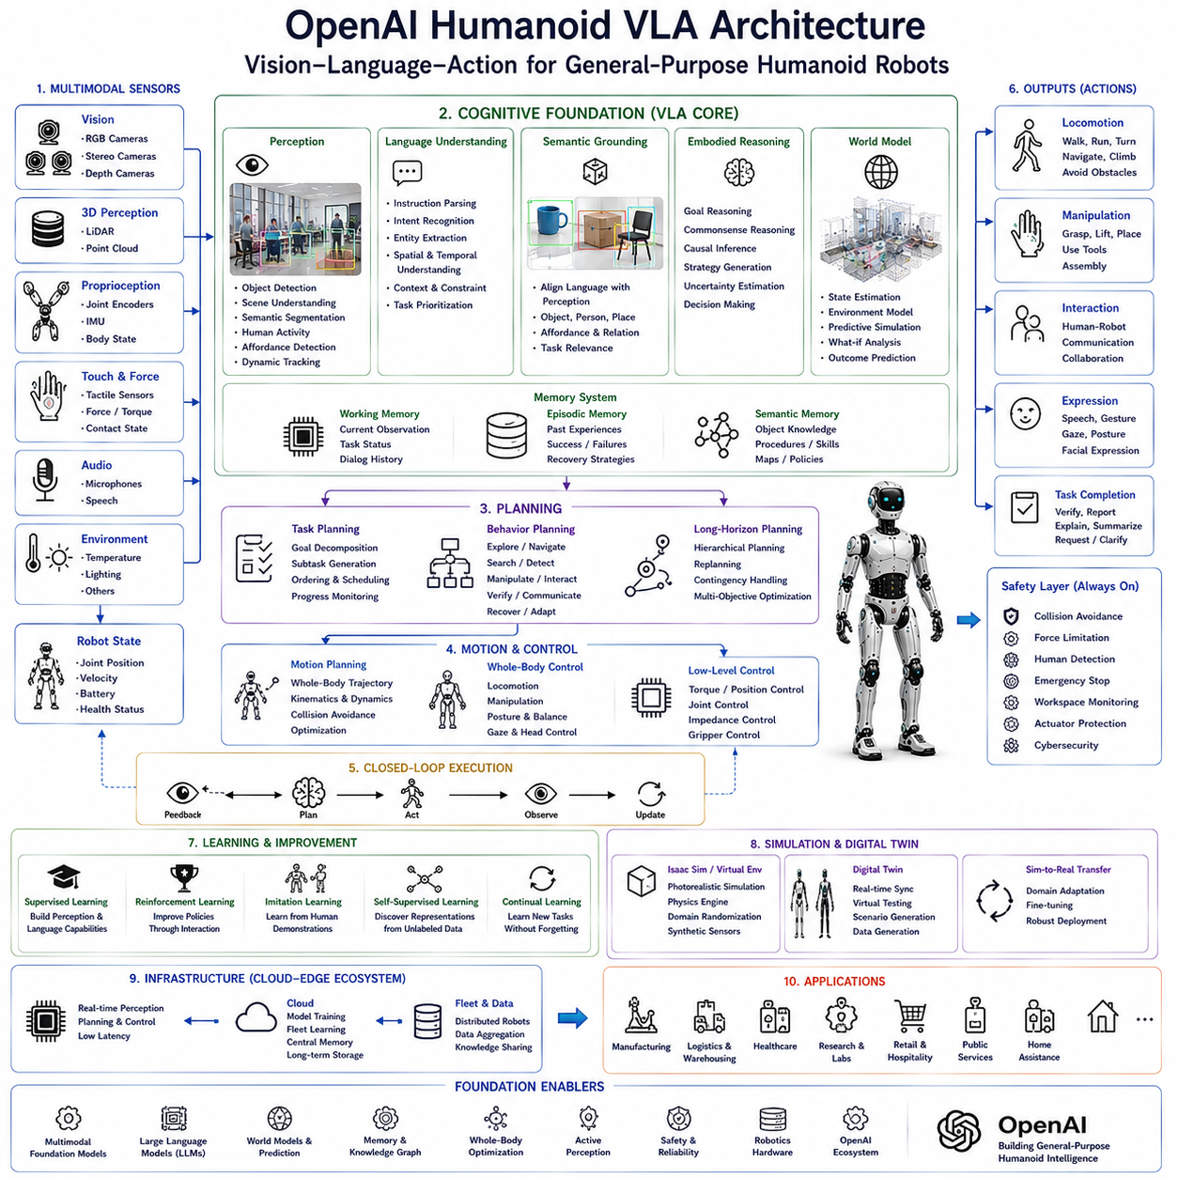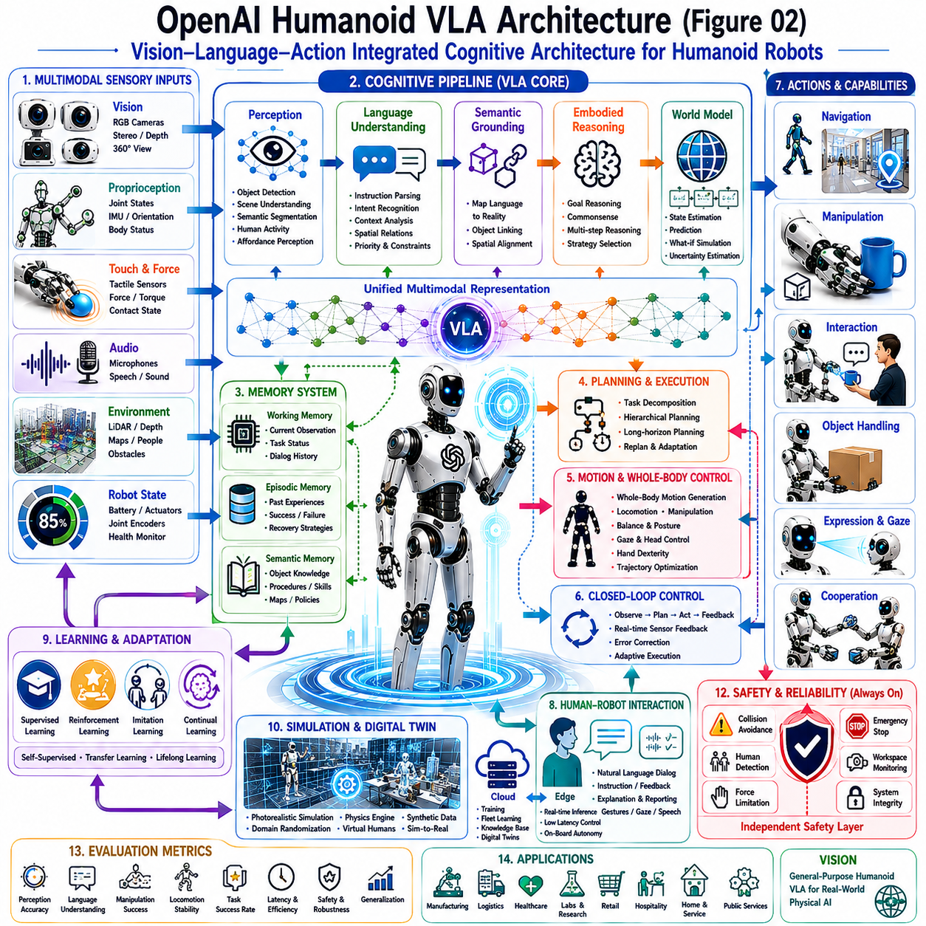
먼저 원문의 기술적 의미를 유지하면서 자연스러운 기술 문체로 번역하였으며, 요청하신 형식에 맞게 약 200~400자 단위로 구분했습니다. 또한 주요 전문 용어는 “한글(영어)” 형식으로 병기했습니다.
OpenAI 휴머노이드 비전-언어-행동(OpenAI Humanoid Vision-Language-Action, VLA) 아키텍처는 멀티모달 인식(Multimodal Perception), 자연어 이해(Natural Language Understanding), 체화 추론(Embodied Reasoning), 장기 계획(Long-horizon Planning), 메모리(Memory), 전신 제어(Whole-body Control)를 하나의 지능형 시스템으로 통합한 개념적 인지 구조이다. 기존의 로봇처럼 인식, 계획, 조작을 독립적인 모듈로 처리하는 것이 아니라, 감각 입력부터 추론과 행동까지를 하나의 폐루프(Closed-loop) 인지 파이프라인으로 연결하여 지속적으로 환경과 상호작용하도록 설계된다.
아키텍처의 시작은 멀티모달 환경 인식(Multimodal Perception)이다. 휴머노이드는 RGB 카메라(RGB Camera), 스테레오 카메라(Stereo Camera), 깊이 센서(Depth Sensor), LiDAR, 관성 측정 장치(Inertial Measurement Unit, IMU), 힘 센서(Force Sensor), 촉각 센서(Tactile Sensor), 마이크(Microphone), 고유감각(Proprioception), 관절 엔코더(Joint Encoder)를 이용하여 외부 환경과 자신의 신체 상태를 동시에 인식한다. 이러한 다양한 센서 정보는 하나의 통합된 멀티모달 표현(Unified Multimodal Representation)으로 결합되어 이후 모든 인지 과정의 기반이 된다.
시각 인식(Visual Perception)은 단순한 객체 탐지(Object Detection)를 넘어 의미 기반 환경 이해(Semantic Scene Understanding)를 수행한다. 비전 파운데이션 모델(Vision Foundation Model)은 객체를 식별하고, 공간 관계(Spatial Relationship)를 추론하며, 사람의 행동(Activity)을 이해하고, 물체의 활용 가능성(Affordance)을 분석한다. 또한 로봇이 이동하는 동안 장면 정보를 지속적으로 갱신하여 추론과 계획을 위한 풍부한 환경 정보를 제공한다.
자연어 이해(Natural Language Understanding)는 사람과 휴머노이드 사이의 핵심 인터페이스이다. 음성이나 텍스트 명령은 단순한 명령어(Command)가 아니라 의미 중심(Semantic Intent)으로 해석된다. 사용자의 목표(Task Goal), 객체(Object Reference), 시간 순서(Temporal Order), 공간 관계(Spatial Relationship), 암묵적인 제약 조건(Implicit Constraint), 작업 우선순위(Priority)를 분석하여 구조화된 작업 표현(Structured Task Representation)을 생성한다.
의미 그라운딩(Semantic Grounding)은 언어를 실제 환경과 연결하는 과정이다. 사용자가 언급한 사람(Person), 물체(Object), 위치(Location), 공간 정보(Spatial Reference)는 실제 센서가 인식한 대상과 연결된다. 비전-언어 정렬(Vision-Language Alignment)을 통해 로봇은 물체의 이름뿐 아니라 위치, 사용 방법(Manipulation Affordance), 주변 환경과의 관계, 작업에서의 중요성까지 이해할 수 있으며, 이를 실제 행동으로 연결한다.
아키텍처의 중심에는 체화 추론 엔진(Embodied Reasoning Engine)이 존재한다. 이 엔진은 언어(Language), 환경 인식(Perception), 세계 지식(World Knowledge), 메모리(Memory), 환경 문맥(Context), 로봇의 신체 구조(Embodiment)를 통합하여 최적의 행동을 결정한다. 여러 가지 실행 전략을 동시에 평가하고, 미래 결과를 예측하며, 불확실성(Uncertainty)을 분석하고, 가장 높은 성공 가능성을 가진 행동을 선택한다.
대규모 언어 모델(Large Language Model, LLM)은 고수준 인지 추론을 담당한다. 복잡한 명령을 이해하고, 생략된 절차를 추론하며, 작업 우선순위를 결정하고, 여러 대안을 생성하며, 작업 결과를 설명하고, 사람과 자연스럽게 대화를 이어간다. 그러나 LLM은 직접 모터 명령(Motor Command)을 생성하지 않으며, 의미 목표를 생성한 후 작업 계획(Task Planning), 안전 검증(Safety Validation), 동작 계획(Motion Planning)을 거쳐 실제 행동으로 변환된다.
세계 모델(World Model)은 현재 환경뿐 아니라 미래 환경까지 예측하는 내부 표현이다. 객체 위치(Object Location), 공간 구조(Environment Topology), 사람의 움직임(Human Activity), 로봇 상태(Robot State), 작업 진행(Task Progress)을 지속적으로 저장하고 갱신한다. 행동을 실행하기 전에 내부 시뮬레이션(Predictive Simulation)을 수행하여 성공 가능성과 위험 요소를 미리 평가하므로 장기 작업(Long-horizon Task)의 효율성과 안정성이 크게 향상된다.
메모리 시스템(Memory System)은 장기적인 자율성을 지원하는 핵심 요소이다. 작업 메모리(Working Memory)는 현재 관찰 결과와 대화 상태를 유지하며, 에피소드 메모리(Episodic Memory)는 과거 작업 경험과 장애 복구 사례를 저장한다. 의미 메모리(Semantic Memory)는 객체 정보(Object Knowledge), 시설 구조(Environment Layout), 작업 절차(Operational Procedure), 조직 규칙(Organizational Policy), 상식(Common Sense)을 장기적으로 축적한다. 이러한 메모리는 지속적인 성능 향상을 가능하게 한다.
작업 계획(Task Planning)은 의미 목표를 계층적인 작업 구조(Hierarchical Action Structure)로 변환한다. 하나의 목표는 탐색(Exploration), 이동(Navigation), 객체 탐색(Object Search), 조작(Manipulation), 결과 확인(Verification), 대화(Communication), 장애 복구(Recovery)와 같은 여러 개의 하위 작업(Subtask)으로 자동 분해된다. 환경이 변화하면 계획도 즉시 수정되어 안정적인 장기 작업을 유지한다.
동작 계획(Motion Planning)은 의미 기반 계획을 실제 전신 움직임으로 변환한다. 이동(Locomotion), 팔 동작(Arm Motion), 몸통 자세(Torso Posture), 머리 방향(Head Orientation), 시선(Gaze), 손 조작(Hand Configuration), 균형 유지(Balance Control)를 동시에 고려하여 하나의 전신 동작(Whole-body Motion)을 생성한다. 운동학(Kinematics), 동역학(Dynamics), 충돌 회피(Collision Avoidance), 에너지 효율(Energy Efficiency), 사람과의 거리(Human Proximity) 등이 함께 최적화된다.
전신 제어(Whole-body Control)는 감각-운동 협조(Sensorimotor Coordination)를 지속적으로 수행한다. 카메라(Camera), 촉각 센서(Tactile Sensor), 힘 센서(Force Sensor), IMU, 관절 엔코더(Joint Encoder), 고유감각(Proprioception)의 피드백을 이용하여 움직임을 실시간으로 수정한다. 이를 통해 걷기(Walking), 물체 잡기(Grasping), 운반(Carrying), 균형 유지(Balance), 사람과의 협업(Collaboration)을 안정적으로 수행할 수 있다.
인간-로봇 상호작용(Human-Robot Interaction, HRI)은 아키텍처 전체에 통합되어 있다. 사람은 자연어로 작업을 지시하고 우선순위를 변경하며 설명을 요청할 수 있다. 반대로 로봇은 작업 진행 상황을 설명하고, 불확실성을 보고하며, 도움이 필요한 경우 질문을 하고, 음성(Speech), 제스처(Gesture), 시선(Gaze), 자세(Posture)를 이용하여 사람과 자연스럽게 협력한다.
학습(Learning)은 아키텍처의 모든 계층에서 지속적으로 수행된다. 지도학습(Supervised Learning)은 초기 인식과 언어 능력을 구축하고, 강화학습(Reinforcement Learning)은 의사결정을 최적화하며, 모방학습(Imitation Learning)은 사람의 행동을 학습한다. 자기지도학습(Self-supervised Learning)은 대량의 비정형 데이터를 활용하여 표현을 학습하고, 지속 학습(Continual Learning)은 기존 지식을 유지하면서 새로운 경험을 지속적으로 반영한다.
시뮬레이션(Simulation)은 대규모 학습과 검증의 핵심 환경이다. 디지털 트윈(Digital Twin), 사실적 시뮬레이션(Photorealistic Simulation), 가상 센서(Synthetic Sensor), 물리 엔진(Physics Engine), 가상 인간 협업(Virtual Human Collaboration)을 이용하여 실제 로봇을 사용하지 않고도 수백만 번의 학습을 수행할 수 있다. 이후 시뮬레이션-실환경 전이(Simulation-to-Real, Sim2Real)를 통해 실제 환경에서도 안정적으로 동작하도록 최적화한다.
클라우드-엣지 협업(Cloud-Edge Collaboration)은 계산 자원을 효율적으로 활용한다. 엣지 컴퓨팅(Edge Computing)은 로봇 내부에서 실시간 인식과 계획을 수행하고, 클라우드(Cloud)는 파운데이션 모델 학습, 플릿 학습(Fleet Learning), 중앙 메모리(Centralized Memory), 디지털 트윈(Digital Twin), 모델 최적화(Model Optimization)를 담당한다. 이러한 구조는 실시간성과 확장성을 동시에 확보한다.
안전 제어(Safety Supervision)는 인지 시스템과 완전히 독립적으로 항상 동작한다. 충돌 회피(Collision Avoidance), 작업 공간 감시(Workspace Monitoring), 힘 제한(Force Limitation), 사람 감지(Human Detection), 비상 정지(Emergency Stop), 액추에이터 진단(Actuator Diagnostics), 위치 추정 무결성(Localization Integrity), 사이버 보안(Cybersecurity)은 언어 모델이나 추론 결과와 관계없이 항상 우선적으로 적용된다.
OpenAI 휴머노이드 VLA 아키텍처의 성능 평가는 단순한 이동이나 조작 성공률만 측정하지 않는다. 멀티모달 인식(Multimodal Perception), 의미 그라운딩(Semantic Grounding), 언어 이해(Language Understanding), 추론 품질(Reasoning Capability), 세계 모델(World Model), 작업 계획(Task Planning), 조작 정확도(Manipulation Precision), 보행 안정성(Locomotion Stability), 전신 협조(Whole-body Coordination), 계산 지연(Computational Latency), 에너지 효율(Energy Efficiency), 장애 복구(Recovery), 협업 품질(Human Collaboration), 지속 학습(Continual Learning), 장기 자율성(Long-horizon Autonomy), 안전성(Safety), 일반화 성능(Generalization)을 종합적으로 평가한다.
미래의 OpenAI 휴머노이드 VLA 아키텍처는 멀티모달 파운데이션 모델(Multimodal Foundation Model), 예측 세계 모델(Predictive World Model), 평생 메모리(Lifelong Memory), 지속 학습(Continual Learning), 분산 인지 시스템(Distributed Cognitive System), 전신 동작 최적화(Whole-body Optimization), 클라우드-엣지 지능(Cloud-Edge Intelligence), 디지털 트윈(Digital Twin), 정교한 손 조작(Dexterous Manipulation), 능동 인식(Active Perception), 차세대 대규모 언어 모델(Next-generation Large Language Model)을 하나의 통합 플랫폼으로 결합하게 될 것이다. 이러한 아키텍처는 단순한 로봇 제어를 넘어 사람의 언어를 이해하고, 복잡한 환경을 추론하며, 경험을 통해 지속적으로 학습하고, 사람과 자연스럽게 협업하는 범용 Physical AI의 핵심 기반 기술로 발전할 것이다.

8.7 Bimanual Manipulation Policies (with Code)
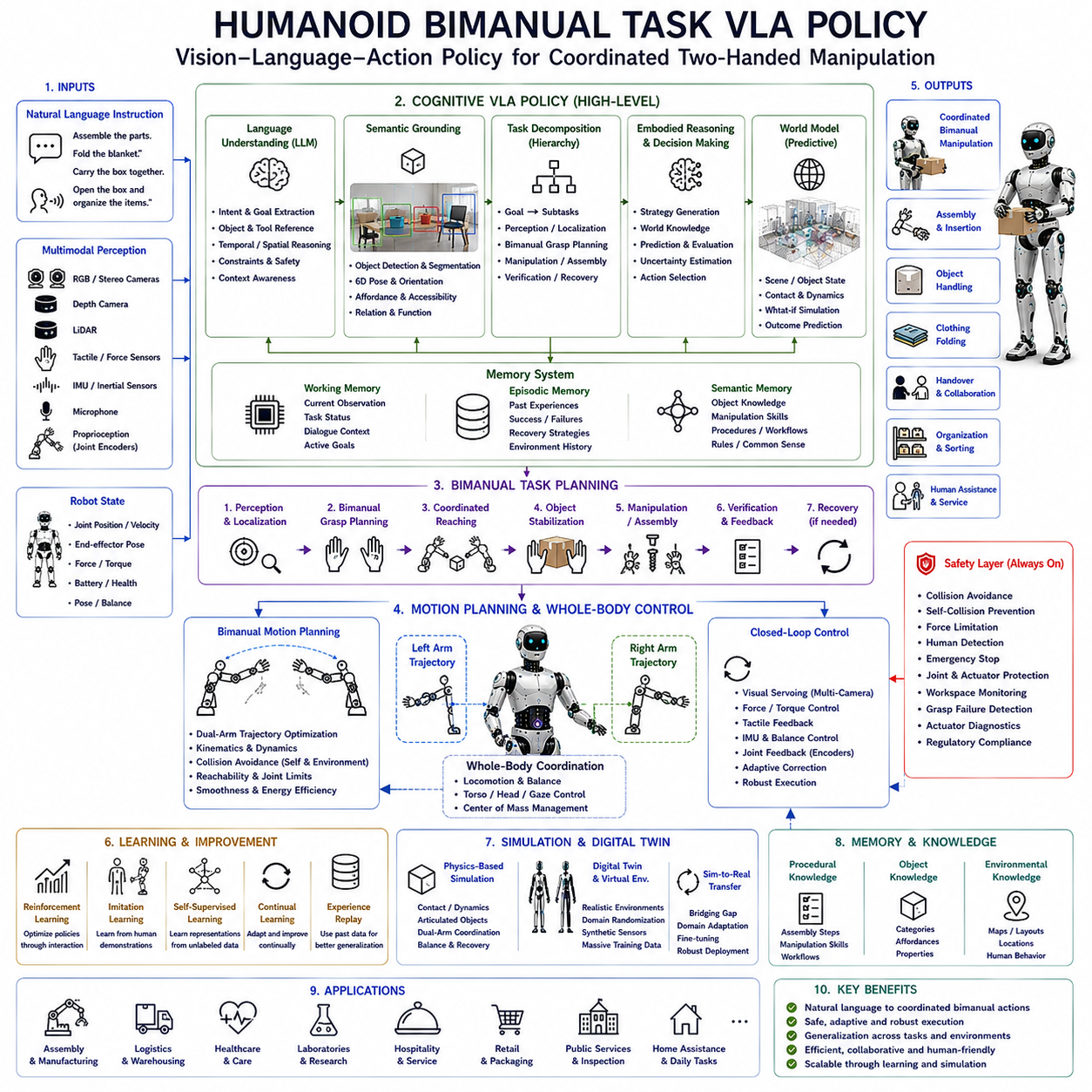
휴머노이드 양팔 작업 비전-언어-행동(Humanoid Bimanual Task Vision-Language-Action, VLA) 정책은 양팔과 양손, 몸통, 이동(Locomotion), 환경 인식(Perception), 자연어 이해(Language Understanding)를 하나의 통합 시스템으로 제어하는 의사결정 프레임워크이다. 기존의 로봇은 양팔을 각각 독립적으로 제어하는 경우가 많았지만, 양팔 VLA 정책은 몸 전체를 하나의 협력 시스템으로 간주하여 두 팔이 동일한 목표를 위해 동시에 협력하도록 설계된다. 이를 통해 조립(Assembly), 대형 물체 운반(Carrying), 의류 접기(Folding), 포장 작업(Packaging), 실험실 작업(Laboratory Operation), 사람과의 협업(Collaboration)과 같은 복잡한 작업을 수행할 수 있다.
양팔 VLA 정책의 핵심 목적은 자연어 명령을 양손을 이용한 협조 행동(Coordinated Bimanual Behavior)으로 변환하는 것이다. 사람은 “이 부품을 조립해 주세요.”, “담요를 접어 주세요.”, “상자를 함께 옮겨 주세요.”, “포장을 열고 내용물을 정리해 주세요.”와 같이 작업 목표만 전달할 뿐, 각 팔이 어떻게 움직여야 하는지는 설명하지 않는다. 따라서 휴머노이드는 명령의 의미를 이해하고 작업을 여러 단계로 분해한 후, 두 팔과 몸 전체를 동시에 제어하여 작업을 수행해야 한다.
언어 이해(Language Understanding)는 양팔 정책의 첫 번째 단계이다. 대규모 언어 모델(Large Language Model, LLM)은 음성 또는 텍스트 명령으로부터 의미 목표(Semantic Goal), 객체(Object Reference), 시간 순서(Temporal Order), 공간 관계(Spatial Relationship), 작업 제약(Operation Constraint), 안전 요구사항(Safety Requirement), 환경 문맥(Context)을 추출한다. 이 단계에서는 직접 모터 명령을 생성하지 않고 구조화된 작업 표현(Structured Task Representation)을 생성하며, 이후 계획기와 제어기가 이를 실제 동작으로 변환한다.
의미 그라운딩(Semantic Grounding)은 언어를 실제 환경과 연결하는 과정이다. 명령에 등장하는 물체(Object), 공구(Tool), 작업 대상(Workpiece), 사람(Human)은 카메라(Camera), 깊이 센서(Depth Sensor), LiDAR, 객체 탐지(Object Detection), 의미 분할(Semantic Segmentation), 사람 자세 추정(Human Pose Estimation)을 이용하여 실제 환경과 연결된다. 또한 물체의 방향(Object Orientation), 파지 가능성(Grasp Affordance), 접근 가능성(Accessibility), 기능적 관계(Function Relationship)를 함께 분석하여 작업 계획에 활용한다.
양팔 조작(Bimanual Manipulation)은 단일 팔 조작과 근본적으로 다르다. 두 손은 동일한 작업을 수행하는 것이 아니라 서로 다른 역할을 담당하는 경우가 대부분이다. 한 손은 물체를 고정(Stabilization)하고 다른 손은 정밀 조작(Fine Manipulation)을 수행할 수 있다. 조립 작업에서는 한 손이 부품을 잡고 다른 손이 연결하거나 나사를 조이는 역할을 수행하며, 병뚜껑을 열 때는 한 손이 병을 잡고 다른 손이 뚜껑을 회전시키는 등 상호 보완적인 협조가 이루어진다.
전신 협조 제어(Whole-body Coordination)는 양팔 작업에서 매우 중요한 요소이다. 양팔의 움직임은 이동(Locomotion), 몸통 자세(Torso Posture), 머리 방향(Head Orientation), 균형 유지(Balance Control), 시각 인식(Visual Perception)과 항상 연결된다. 무거운 물체를 운반할 경우에는 두 팔뿐 아니라 보행(Walking), 몸통 회전(Torso Rotation), 무게중심(Center of Mass) 조정이 동시에 이루어져야 한다. 따라서 정책은 개별 팔이 아니라 몸 전체를 하나의 시스템으로 최적화한다.
작업 분해(Task Decomposition)는 복잡한 목표를 여러 개의 하위 작업(Subtask)으로 변환한다. 작업은 환경 인식(Perception), 객체 위치 확인(Localization), 파지 계획(Grasp Planning), 양손 접근(Coordinated Reaching), 물체 고정(Stabilization), 조작(Manipulation), 결과 확인(Verification), 장애 복구(Recovery) 등의 단계로 구성된다. 센서 피드백에 따라 작업 순서는 실시간으로 수정되며, 예상치 못한 환경 변화가 발생해도 전체 작업을 다시 계획하지 않고 필요한 부분만 수정하여 작업을 지속할 수 있다.
동작 계획(Motion Planning)은 양팔의 움직임을 동시에 최적화한다. 운동학 제약(Kinematic Constraint), 충돌 회피(Collision Avoidance), 작업 가능 영역(Reachability), 관절 제한(Joint Limit), 액추에이터 성능(Actuator Capability), 물체 형상(Object Geometry), 주변 장애물(Environmental Obstacle)을 모두 고려하여 두 팔의 경로를 함께 생성한다. 또한 자기 충돌(Self-collision)을 방지하고 자연스러운 전신 자세를 유지하면서 에너지 소비를 최소화하는 방향으로 최적화가 수행된다.
파지 계획(Grasp Planning)은 양팔 정책에서 가장 어려운 문제 중 하나이다. 로봇은 물체의 형태(Geometry), 재질(Material Property), 무게 중심(Weight Distribution), 작업 목적(Task Requirement)을 고려하여 양손의 파지 위치(Grasp Location), 손가락 자세(Finger Configuration), 손목 방향(Wrist Orientation), 파지 힘(Grasp Force), 접촉 순서(Contact Sequence)를 결정해야 한다. 이러한 계획은 작업 중 물체를 안정적으로 유지하기 위한 핵심 요소이다.
힘 협조 제어(Force Coordination)는 접촉 기반 작업(Contact-rich Manipulation)에서 매우 중요하다. 양손은 물체의 강성(Stiffness), 마찰 계수(Friction), 변형 특성(Deformation), 작업 목적(Task Objective)에 따라 서로 다른 힘을 지속적으로 조절한다. 힘이 너무 크면 물체가 손상되고, 너무 작으면 물체가 미끄러질 수 있다. 따라서 촉각 센서(Tactile Sensor), 힘-토크 센서(Force-Torque Sensor), 순응 제어(Compliance Control)를 이용하여 적절한 힘을 실시간으로 유지한다.
시각 인식(Visual Perception)은 양팔 작업의 모든 단계에서 중요한 역할을 한다. 머리 카메라(Head Camera)는 전체 환경을 관찰하고, 손목 카메라(Wrist Camera)는 손끝의 정밀 조작을 지원하며, 몸체 카메라(Torso Camera)는 작업 공간을 감시한다. 깊이 센서(Depth Sensor)는 3차원 형상을 계산하여 파지 위치를 정확하게 추정한다. 또한 시각 서보(Visual Servoing)는 작업 중 발생하는 위치 오차를 지속적으로 보정하여 조작 성공률을 향상시킨다.
감각-운동 피드백(Sensorimotor Feedback)은 작업 수행 중 지속적으로 제어를 수정한다. 카메라는 물체의 위치 변화를 추적하고, 촉각 센서는 접촉 상태를 확인하며, 힘 센서는 파지력을 측정한다. 관성 측정 장치(IMU)는 균형을 유지하고, 관절 엔코더(Joint Encoder)는 실제 팔의 위치를 측정한다. 이러한 피드백은 위치 오차, 환경 변화, 사람과의 상호작용이 발생하더라도 즉시 동작을 수정하는 폐루프 제어(Closed-loop Control)를 가능하게 한다.
세계 모델(World Model)은 양팔 작업의 미래 결과를 미리 예측한다. 행동을 실행하기 전에 물체의 움직임(Object Motion), 접촉(Contact Dynamics), 충돌 가능성(Collision Probability), 에너지 소비(Energy Consumption), 작업 성공 가능성(Task Success)을 내부적으로 시뮬레이션한다. 이러한 예측은 가장 효율적이고 안전한 행동을 선택하도록 지원하며, 긴 작업 과정(Long-horizon Task)에서 높은 안정성을 제공한다.
메모리 시스템(Memory System)은 양팔 조작 능력을 지속적으로 향상시킨다. 작업 메모리(Working Memory)는 현재 작업 상태를 유지하고, 에피소드 메모리(Episodic Memory)는 성공 사례와 실패 경험을 저장한다. 의미 메모리(Semantic Memory)는 객체 정보(Object Knowledge), 조작 방법(Manipulation Affordance), 조립 절차(Assembly Procedure), 작업 규칙(Operational Workflow)을 장기적으로 축적한다. 이러한 메모리는 반복 작업의 효율을 높이고 새로운 작업에도 빠르게 적응할 수 있도록 지원한다.
인간-로봇 상호작용(Human-Robot Interaction, HRI)은 양팔 작업에서 중요한 응용 분야이다. 공동 조립(Collaborative Assembly), 물건 전달(Object Handover), 포장(Packaging), 운반(Lifting Assistance), 의료 지원(Healthcare Support), 가사 서비스(Domestic Assistance)에서는 사람과 로봇이 동시에 같은 물체를 다루는 경우가 많다. 정책은 사람의 움직임을 예측하고 협업 의도를 이해하며, 작업 속도와 타이밍을 조절하여 자연스럽고 안전한 협업을 수행한다.
학습(Learning)은 범용 양팔 정책을 구축하는 핵심 기술이다. 강화학습(Reinforcement Learning)은 최적의 협조 동작을 스스로 학습하고, 모방학습(Imitation Learning)은 사람의 양손 동작을 그대로 습득한다. 자기지도학습(Self-supervised Learning)은 감각과 행동 사이의 관계를 자동으로 학습하며, 지속 학습(Continual Learning)은 실제 운용 경험을 통해 정책을 지속적으로 개선한다. 원격 조작(Teleoperation), 모션 캡처(Motion Capture), 시뮬레이션(Simulation)을 통해 수집된 데이터는 다양한 작업으로 일반화되는 기반이 된다.
시뮬레이션(Simulation)은 실제 로봇 적용 전에 양팔 정책을 학습하는 핵심 환경이다. 물리 엔진(Physics Engine)은 접촉 역학(Contact Dynamics), 파지 안정성(Grasp Stability), 양팔 협조(Dual-arm Coordination), 균형 회복(Balance Recovery), 사람과의 협업(Human Collaboration)을 사실적으로 재현한다. 또한 도메인 랜덤화(Domain Randomization), 가상 센서(Synthetic Sensor), 디지털 트윈(Digital Twin)은 시뮬레이션-실환경 전이(Simulation-to-Real, Sim2Real)의 성능을 향상시킨다.
안전 제어(Safety Supervision)는 인지 시스템과 독립적으로 항상 동작한다. 충돌 회피(Collision Avoidance), 자기 충돌 방지(Self-collision Prevention), 힘 제한(Force Limitation), 사람 감지(Human Detection), 비상 정지(Emergency Stop), 관절 보호(Joint Protection), 작업 공간 감시(Workspace Monitoring), 파지 실패 감지(Grasp Failure Detection), 액추에이터 진단(Actuator Diagnostics), 산업 안전 규정(Regulatory Compliance)은 모든 작업에서 우선적으로 적용된다.
양팔 작업 VLA 정책의 성능 평가는 단순한 조작 성공률만 측정하지 않는다. 의미 그라운딩(Semantic Grounding), 언어 이해(Language Understanding), 양팔 동기화(Dual-arm Synchronization), 파지 안정성(Grasp Stability), 조작 정확도(Manipulation Precision), 힘 제어(Force Regulation), 작업 성공률(Task Completion), 균형 유지(Balance Robustness), 계산 효율(Computational Efficiency), 에너지 소비(Energy Consumption), 장애 복구(Recovery Capability), 협업 품질(Human Collaboration), 일반화 성능(Policy Generalization), 장기 작업 계획(Long-horizon Planning), 안전성(Safety)을 종합적으로 평가한다.
미래의 휴머노이드 양팔 작업 VLA 정책은 멀티모달 파운데이션 모델(Multimodal Foundation Model), 예측 세계 모델(Predictive World Model), 평생 메모리(Lifelong Memory), 지속 학습(Continual Learning), 클라우드-엣지 컴퓨팅(Cloud-Edge Computing), 분산 인지(Distributed Cognition), 정교한 손 제어(Dexterous Hand Control), 능동 인식(Active Perception), 전신 최적화(Whole-body Optimization), 디지털 트윈(Digital Twin), 대규모 언어 모델(LLM)을 하나의 통합 조작 프레임워크(Unified Embodied Manipulation Framework)로 결합하게 될 것이다. 미래의 휴머노이드는 두 팔을 독립적으로 제어하는 수준을 넘어 사람의 자연어 명령을 이해하고, 몸 전체를 협조적으로 움직이며, 변화하는 환경과 사람의 행동에 실시간으로 적응하는 범용 Physical AI 플랫폼으로 발전할 것이며, 제조, 물류, 의료, 연구소, 서비스, 공공 분야, 가정 등 다양한 인간 중심 환경에서 핵심 기술로 활용될 것이다.

8.8 Unified Locomotion and Manipulation (with Code)
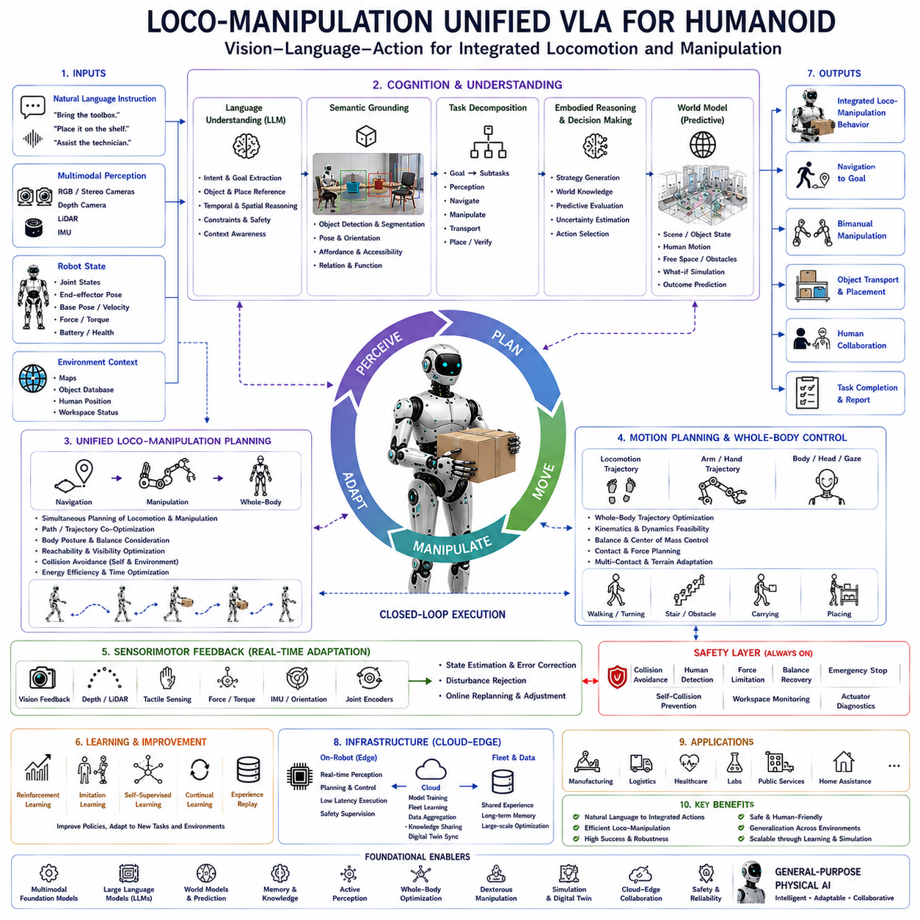
휴머노이드를 위한 이동-조작 통합 비전-언어-행동(Loco-Manipulation Unified Vision-Language-Action, VLA)은 이동(Locomotion), 조작(Manipulation), 환경 인식(Perception), 자연어 이해(Language Understanding), 전신 제어(Whole-body Control)를 하나의 체화 지능(Embodied Intelligence) 아키텍처로 통합하는 기술이다. 기존 로봇은 이동과 조작을 별도의 시스템으로 처리하는 경우가 많았지만, 휴머노이드는 이동과 조작이 항상 동시에 이루어지므로 두 기능을 하나의 통합된 행동 체계로 설계해야 한다.
이동-조작 통합 VLA의 핵심 목적은 사람의 자연어 명령을 이동과 조작이 결합된 전신 행동으로 변환하는 것이다. 예를 들어 “공구함을 가져오세요.”, “상자를 선반 위에 올려놓으세요.”, “기술자를 도와 조립 작업을 수행하세요.”와 같은 명령은 이동, 객체 인식, 파지(Grasp), 운반(Carrying), 장애물 회피(Collision Avoidance), 최종 배치(Placement)를 모두 포함한다. 사람은 이를 하나의 연속적인 행동으로 수행하며, 휴머노이드도 동일한 방식으로 통합 행동을 생성해야 한다.
자연어 이해(Language Understanding)는 전체 VLA 파이프라인의 시작점이다. 대규모 언어 모델(Large Language Model, LLM)은 사용자의 명령에서 작업 목표(Task Goal), 대상 객체(Object Reference), 목적지(Destination), 시간 관계(Temporal Dependency), 환경 제약(Environmental Constraint), 안전 조건(Safety Requirement), 협업 요구사항(Collaboration Requirement)을 분석한다. 이 과정에서 생성된 의미 표현(Semantic Representation)은 이후 계획기와 제어기의 입력으로 사용된다.
의미 그라운딩(Semantic Grounding)은 언어를 실제 환경과 연결하는 과정이다. 카메라(Camera), 스테레오 비전(Stereo Vision), 깊이 센서(Depth Sensor), LiDAR, 객체 탐지(Object Detection), 의미 분할(Semantic Segmentation), 사람 인식(Human Recognition)을 이용하여 언어에서 언급된 객체를 실제 환경에서 찾아낸다. 또한 객체의 위치(Location), 방향(Orientation), 파지 가능성(Manipulation Affordance), 운반 가능성(Carrying Feasibility), 주변 환경과의 관계를 함께 분석하여 실제 행동으로 연결한다.
기존 로봇 시스템은 먼저 이동 경로를 계산한 후 도착하여 조작을 수행하지만, 이동-조작 통합 VLA는 처음부터 이동과 조작을 동시에 계획한다. 이동 경로는 이후 수행될 조작을 고려하여 생성되고, 조작 전략은 이동 가능한 경로와 몸의 자세를 함께 고려하여 결정된다. 이러한 통합 최적화는 불필요한 이동을 줄이고 작업 효율을 크게 향상시킨다.
이동(Locomotion)은 통합 VLA의 기본 기반이다. 걷기(Walking), 회전(Turning), 측면 이동(Side Stepping), 계단 오르기(Stair Climbing), 장애물 넘기(Obstacle Crossing), 자세 조정(Posture Adjustment)은 모두 조작 목표에 따라 지속적으로 변화한다. 한 걸음의 이동은 작업 가능 영역(Reachable Workspace), 무게중심(Center of Mass), 몸의 방향을 바꾸므로 이동 자체가 조작 계획의 일부가 된다.
조작 계획(Manipulation Planning)은 이동과 동시에 수행된다. 로봇은 목적지에 도착한 후에야 팔을 움직이는 것이 아니라 이동하면서 미리 팔의 경로(Trajectory), 손목 방향(Wrist Orientation), 손가락 자세(Finger Configuration), 파지 전략(Grasp Strategy)을 준비한다. 대상에 가까워질수록 센서 정보가 더욱 정확해지므로 조작 계획도 지속적으로 수정되어 작업 성공률을 높인다.
전신 협조 제어(Whole-body Coordination)는 이동-조작 통합 VLA의 핵심 특징이다. 다리는 이동과 균형을 담당하고, 몸통(Torso)은 작업 가능 범위를 넓히며, 팔은 물체를 조작하고, 손은 정밀한 파지를 수행하며, 머리(Head)는 시각 정보를 수집한다. 신체의 모든 부위가 하나의 운동학 구조(Kinematic Structure)로 협력하여 작업을 수행하므로 부분 최적화가 아닌 전신 최적화(Whole-body Optimization)가 이루어진다.
균형 유지(Balance Maintenance)는 이동과 조작이 동시에 이루어질 때 가장 중요한 요소이다. 무거운 물체를 들고 걷거나, 계단을 오르면서 장비를 운반하거나, 문을 열면서 이동하는 작업은 모두 동적 안정성(Dynamic Stability)에 큰 영향을 준다. 전신 제어기(Whole-body Controller)는 무게중심(Center of Mass), 지지 다각형(Support Polygon), 영모멘트점(Zero Moment Point, ZMP), 관절 토크(Joint Torque), 외력(External Force)을 지속적으로 계산하여 안정적인 자세를 유지한다.
환경 인식(Perception)은 이동과 조작을 동시에 지원한다. 머리 카메라(Head Camera)는 장거리 환경을 인식하고, 손목 카메라(Wrist Camera)는 정밀 조작을 지원하며, 몸체 카메라(Torso Camera)는 작업 공간을 감시한다. 추가적인 신체 센서(Body Sensor)는 사각지대를 줄이고, 능동 인식(Active Perception)은 현재 작업에 가장 중요한 영역으로 시선을 이동시켜 환경 정보를 지속적으로 갱신한다.
세계 모델(World Model)은 현재 환경뿐 아니라 미래 상태까지 예측한다. 객체의 이동(Object Motion), 사람의 움직임(Human Motion), 빈 공간(Free Space), 조작 가능성(Manipulation Feasibility), 균형 상태(Balance Condition)를 내부적으로 시뮬레이션하여 여러 행동 계획을 비교한다. 이러한 예측 기능은 장기 작업(Long-horizon Task)의 안정성을 높이고 불필요한 움직임을 줄이는 데 중요한 역할을 한다.
동작 계획(Motion Planning)은 의미 목표를 실제 전신 궤적(Whole-body Trajectory)으로 변환한다. 이동 경로(Walking Path), 팔 움직임(Arm Motion), 몸통 회전(Torso Rotation), 시선(Gaze), 균형 조정(Balance Adjustment), 물체 운반(Object Transport)을 하나의 최적화 문제로 해결한다. 운동학(Kinematics), 동역학(Dynamics), 충돌 회피(Collision Avoidance), 관절 제한(Joint Limit), 액추에이터 성능(Actuator Capability), 에너지 효율(Energy Efficiency)을 동시에 고려한다.
감각-운동 피드백(Sensorimotor Feedback)은 실행 과정에서 지속적으로 행동을 수정한다. 카메라는 객체 위치를 확인하고, 깊이 센서는 거리를 측정하며, 촉각 센서(Tactile Sensor)는 파지 상태를 확인한다. 힘 센서(Force Sensor)는 접촉력을 조절하고, IMU는 몸의 자세를 계산하며, 관절 엔코더(Joint Encoder)는 실제 관절 위치를 측정한다. 이러한 피드백은 위치 오차나 환경 변화가 발생해도 즉시 행동을 수정하는 폐루프 제어(Closed-loop Control)를 가능하게 한다.
인간-로봇 상호작용(Human-Robot Interaction, HRI)은 이동과 조작이 자연스럽게 결합될 때 더욱 향상된다. 사람은 로봇이 이동과 조작을 별도로 수행하는 것보다 하나의 연속된 행동으로 수행할 때 더 높은 지능을 느낀다. 협업 작업에서는 로봇이 보행 속도(Walking Speed), 몸의 방향(Body Orientation), 운반 자세(Carrying Posture), 작업 타이밍(Timing), 시선(Gaze), 음성 대화(Speech)를 사람의 행동에 맞추어 자연스럽게 조정한다.
학습(Learning)은 이동-조작 통합 정책을 지속적으로 발전시킨다. 강화학습(Reinforcement Learning)은 효율적인 이동과 조작 전략을 스스로 학습하고, 모방학습(Imitation Learning)은 사람의 행동을 그대로 습득한다. 자기지도학습(Self-supervised Learning)은 감각과 행동의 관계를 자동으로 학습하며, 지속 학습(Continual Learning)은 실제 운용 경험을 통해 정책을 계속 개선한다. 원격 조작(Teleoperation), 모션 캡처(Motion Capture), 시뮬레이션(Simulation) 데이터는 다양한 환경으로의 일반화 성능을 높인다.
시뮬레이션(Simulation)은 실제 휴머노이드에 적용하기 전 핵심 학습 환경이다. 물리 엔진(Physics Engine)은 보행(Walking), 접촉(Contact), 파지 안정성(Grasp Stability), 물체 운반(Object Transport), 장애물 회피(Obstacle Avoidance), 균형 회복(Balance Recovery), 사람과의 협업(Human Collaboration)을 사실적으로 재현한다. 디지털 트윈(Digital Twin)과 시뮬레이션-실환경 전이(Simulation-to-Real, Sim2Real)는 실제 환경에서도 안정적인 성능을 확보하도록 지원한다.
클라우드-엣지 협업(Cloud-Edge Collaboration)은 이동-조작 통합 VLA의 확장성을 높인다. 엣지 컴퓨팅(Edge Computing)은 실시간 환경 인식과 제어를 수행하며, 클라우드(Cloud)는 파운데이션 모델 학습(Foundation Model Training), 플릿 학습(Fleet Learning), 지식 공유(Knowledge Sharing), 디지털 트윈(Digital Twin), 장기 메모리(Long-term Memory), 모델 최적화(Model Optimization)를 담당한다. 이러한 분산 구조는 계산 성능과 자율성을 동시에 확보한다.
안전 제어(Safety Supervision)는 인지 시스템과 독립적으로 항상 동작한다. 충돌 회피(Collision Avoidance), 사람 감지(Human Detection), 작업 공간 감시(Workspace Monitoring), 힘 제한(Force Limitation), 균형 회복(Balance Recovery), 자기 충돌 방지(Self-collision Prevention), 비상 정지(Emergency Stop), 액추에이터 진단(Actuator Diagnostics), 위치 추정 무결성(Localization Integrity), 사이버 보안(Cybersecurity)은 모든 행동보다 우선적으로 적용되어 안전한 작업을 보장한다.
이동-조작 통합 VLA의 성능 평가는 이동이나 조작을 개별적으로 측정하지 않는다. 의미 그라운딩(Semantic Grounding), 언어 이해(Language Understanding), 보행 안정성(Locomotion Stability), 조작 정확도(Manipulation Precision), 전신 협조(Whole-body Coordination), 작업 성공률(Task Completion), 궤적 부드러움(Trajectory Smoothness), 계산 지연(Computational Latency), 에너지 효율(Energy Efficiency), 환경 적응성(Adaptation Capability), 협업 성능(Human Collaboration), 예측 계획(Predictive Planning), 장애 복구(Recovery), 지속 학습(Continual Learning), 일반화 성능(Generalization), 장기 자율성(Long-horizon Autonomy)을 종합적으로 평가한다.
미래의 이동-조작 통합 비전-언어-행동(Loco-Manipulation Unified Vision-Language-Action) 시스템은 멀티모달 파운데이션 모델(Multimodal Foundation Model), 예측 세계 모델(Predictive World Model), 평생 메모리(Lifelong Memory), 지속 학습(Continual Learning), 능동 인식(Active Perception), 클라우드-엣지 컴퓨팅(Cloud-Edge Computing), 분산 인지 아키텍처(Distributed Cognitive Architecture), 정교한 손 조작(Dexterous Manipulation), 디지털 트윈(Digital Twin), 전신 최적화(Whole-body Optimization), 대규모 언어 모델(LLM)을 하나의 통합 휴머노이드 지능 플랫폼으로 결합하게 될 것이다. 미래의 휴머노이드는 이동과 조작을 별도의 기능이 아닌 하나의 연속된 전신 행동으로 수행하며, 사람의 자연어 명령을 이해하여 변화하는 환경 속에서도 안전하고 유연하게 적응하는 범용 Physical AI 플랫폼으로 발전할 것이다. 제조, 물류, 의료, 연구소, 서비스, 인프라 유지보수, 공공 서비스, 가정 등 다양한 인간 중심 환경에서 핵심 기술로 활용될 것으로 기대된다.

8.9 Safe Deployment and Human Override (with Code)
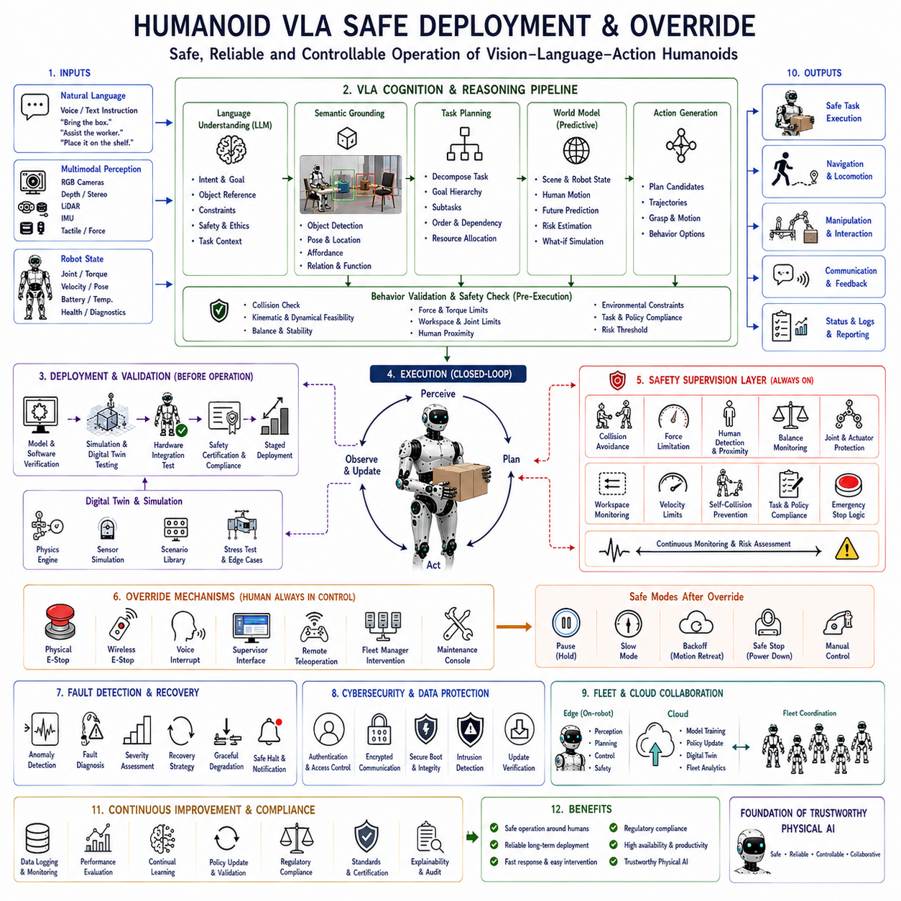
휴머노이드 비전-언어-행동(Humanoid Vision-Language-Action, VLA)의 안전한 배포 및 오버라이드(Safe Deployment and Override)는 파운데이션 모델(Foundation Model)과 멀티모달 추론(Multimodal Reasoning)의 높은 지능을 유지하면서도 휴머노이드가 사람과 함께 안전하고 신뢰성 있게 동작하도록 보장하는 통합 안전 프레임워크이다. 기존 산업용 로봇이 고정된 작업 공간에서 미리 정의된 프로그램을 수행하는 것과 달리, 휴머노이드는 사람과 직접 상호작용하고 변화하는 환경에서 스스로 판단하여 행동한다. 따라서 물리적 안전뿐 아니라 인지 안전(Cognitive Safety), 행동 검증(Behavior Validation), 정책 감시(Policy Monitoring), 사람의 개입(Human Override)을 포함한 다층 안전 구조가 필수적이다.
안전한 배포의 핵심 목적은 Vision-Language-Action 파이프라인이 생성하는 모든 행동이 환경 변화나 추론의 복잡성과 관계없이 항상 물리적으로 안전하고, 운영상 신뢰할 수 있으며, 윤리적이고 조직의 정책을 준수하도록 보장하는 것이다. 대규모 언어 모델(LLM)과 파운데이션 모델은 다양한 행동을 생성할 수 있지만, 실제 모터 명령으로 전달되기 전에 반드시 물리적 제약(Physical Constraint), 환경 조건(Environmental Condition), 안전 규정(Safety Regulation), 임무 목표(Mission Objective)에 의해 검증되어야 한다. 따라서 안전 계층은 인지 시스템과 독립적으로 항상 동작한다.
배포 과정은 실제 운용 이전의 철저한 시스템 검증(System Validation)으로 시작된다. 환경 인식(Perception), 언어 이해(Language Understanding), 세계 모델(World Model), 동작 계획(Motion Planning), 전신 제어(Whole-body Control), 안전 감시(Safety Monitoring), 통신 인터페이스(Communication Interface), 하드웨어 드라이버(Hardware Driver)는 모두 시뮬레이션과 시험 환경에서 충분히 검증된다. 디지털 트윈(Digital Twin)은 기계 구조, 센서 특성, 액추에이터, 환경 상호작용을 가상으로 재현하여 실제 배포 전에 위험 요소를 발견하고 수정할 수 있도록 지원한다.
하드웨어 신뢰성(Hardware Reliability)은 안전 배포의 가장 기본적인 기반이다. RGB 카메라(RGB Camera), 스테레오 비전(Stereo Vision), 깊이 센서(Depth Sensor), LiDAR, 관성 측정 장치(IMU), 힘 센서(Force Sensor), 촉각 센서(Tactile Sensor), 관절 엔코더(Joint Encoder), 배터리 모니터(Battery Monitoring), 액추에이터 진단(Actuator Diagnostics) 등 다양한 센서를 중복(Redundancy) 구성하여 하나의 센서가 고장 나더라도 전체 시스템의 안전성을 유지한다. 서로 다른 센서의 결과를 상호 검증(Cross Validation)함으로써 인식의 신뢰성을 높이고 이상 상황을 조기에 탐지할 수 있다.
소프트웨어 안전 아키텍처(Software Safety Architecture)는 인지 추론과 실제 제어를 분리하는 다층 구조(Multi-layer Architecture)로 설계된다. Vision-Language-Action 파이프라인은 행동 후보(Action Candidate)를 생성하지만, 독립적인 안전 제어기(Safety Controller)가 모든 행동을 검증한 후에만 실행을 허용한다. 충돌 회피(Collision Avoidance), 힘 제한(Force Limitation), 작업 공간 감시(Workspace Monitoring), 관절 제한(Joint Limit Enforcement), 균형 검증(Balance Verification), 속도 제한(Velocity Constraint), 액추에이터 보호(Actuator Protection), 비상 정지(Emergency Stop)는 추론 결과와 관계없이 항상 우선적으로 적용된다.
행동 검증(Behavior Validation)은 추론과 실행 사이에서 수행되는 핵심 절차이다. 생성된 모든 행동은 운동학적 가능성(Kinematic Feasibility), 동역학적 안정성(Dynamic Stability), 환경 제약(Environmental Constraint), 물체 접근 가능성(Object Accessibility), 조작 안전성(Manipulation Safety), 사람과의 거리(Human Proximity), 임무 목표(Mission Objective)를 기준으로 평가된다. 위험한 행동은 실행 전에 자동으로 제거되며, 예측 시뮬레이션(Predictive Simulation)을 통해 미래의 위험까지 미리 평가한다.
사람 감지(Human Detection)와 근접 감시(Proximity Monitoring)는 작업 중 지속적으로 수행된다. 카메라(Camera), 깊이 센서(Depth Sensor), LiDAR, 위치 추적 기술(Localization Technology)을 이용하여 사람의 위치와 이동 경로를 추적하고, 사람과 로봇 사이의 거리를 실시간으로 계산한다. 사람이 가까워질수록 로봇은 속도를 줄이고 힘을 제한하며 접근 거리를 자동으로 조절하여 안전한 협업을 유지한다.
오버라이드(Override)는 안전한 휴머노이드 운용에서 가장 중요한 기능 가운데 하나이다. 로봇이 자율적으로 동작하더라도 최종 제어 권한은 항상 사람에게 있어야 한다. 이를 위해 물리적 비상 정지 버튼(Emergency Stop Button), 무선 비상 제어기(Wireless Emergency Controller), 감독 소프트웨어(Supervisory Software), 음성 중단 명령(Voice Interruption Command), 원격 조작(Remote Teleoperation), 플릿 관리자(Fleet Management), 유지보수 콘솔(Maintenance Console) 등 다양한 오버라이드 수단이 제공된다. 오버라이드가 발생하면 자율 추론은 즉시 중단되고 안전 모드(Safe Mode)로 전환된다.
계층적 권한 관리(Hierarchical Authority Management)는 여러 제어 주체 간의 우선순위를 정의한다. 가장 낮은 계층의 안전 제어기(Safety Controller)는 항상 최우선 권한을 가지며, 사람의 오버라이드(Human Override)는 자율 계획보다 높은 우선순위를 가진다. 임무 관리자(Mission Supervisor)는 작업 목표를 변경할 수 있지만 안전 정책을 무시할 수는 없다. 또한 플릿 관리자(Fleet Manager)는 여러 대의 로봇을 통합 관리하면서도 각 로봇의 지역 안전 규칙(Local Safety Policy)을 반드시 준수한다.
운영 모드(Operational Mode)는 작업 환경과 위험 수준에 따라 여러 단계로 구분된다. 수동 모드(Manual Mode)는 사람이 직접 모든 동작을 제어하며, 보조 모드(Assisted Mode)는 사람이 방향을 제시하고 로봇이 자세를 자동으로 안정화한다. 감독 자율 모드(Supervised Autonomy)는 로봇이 작업을 수행하지만 사람이 항상 개입할 수 있는 상태이며, 완전 자율 모드(Full Autonomy)는 충분한 검증이 완료된 환경에서만 허용된다. 작업 중에도 위험 수준에 따라 운영 모드는 자동으로 변경될 수 있다.
위험 평가(Risk Assessment)는 작업 시작 시점뿐 아니라 작업 전체 과정에서 지속적으로 수행된다. 환경 변화(Environmental Change), 센서 이상(Sensor Degradation), 통신 오류(Communication Failure), 위치 추정 오차(Localization Uncertainty), 배터리 부족(Battery Depletion), 액추에이터 이상(Actuator Fault), 사람의 예상치 못한 행동(Unpredictable Human Behavior), 물체 이동(Object Displacement)은 모두 현재의 위험도를 변화시킨다. 위험 수준이 허용 범위를 넘으면 로봇은 속도를 줄이거나 작업을 단순화하고, 필요한 경우 사람에게 도움을 요청하거나 작업을 중단한다.
고장 탐지 및 진단(Fault Detection and Diagnosis)은 이상 상태를 조기에 발견하기 위한 핵심 기능이다. 센서 불일치(Sensor Inconsistency), 액추에이터 이상(Actuator Anomaly), 통신 지연(Communication Delay), 계산 지연(Computation Latency), 위치 추정 오류(Localization Drift), 과도한 힘(Abnormal Force), 과열(Thermal Overload), 네트워크 장애(Network Interruption) 등을 지속적으로 감시한다. 진단 시스템은 일시적인 문제와 지속적인 고장을 구분하고 적절한 복구 전략을 선택하여 큰 사고를 예방한다.
복구 전략(Recovery Strategy)은 장애가 발생했을 때 안전하게 작업을 계속하기 위한 절차이다. 센서 오류는 재보정(Recalibration)을 수행하고, 조작 실패는 새로운 파지 계획(Grasp Replanning)을 생성한다. 위치 추정이 불안정하면 추가적인 위치 보정(Localization Recovery)을 수행하며, 하드웨어 성능이 저하되면 속도를 줄인 제한 운용(Limited Operation)을 수행한다. 심각한 오류가 발생하면 즉시 안전 정지(Safe Stop) 상태로 전환하여 사람의 개입을 기다린다.
사이버 보안(Cybersecurity)은 안전 배포에서 매우 중요한 요소이다. 현대의 휴머노이드는 무선 통신(Wireless Communication), 클라우드 연결(Cloud Connectivity), 분산 학습(Distributed Learning), 원격 업데이트(Remote Update)를 사용하므로 인증(Authentication), 암호화 통신(Encrypted Communication), 보안 부팅(Secure Boot), 소프트웨어 무결성 검증(Software Integrity Verification), 접근 제어(Access Control), 침입 탐지(Intrusion Detection), 실행 중 보안 감시(Runtime Security Monitoring)가 반드시 필요하다. 이는 외부 공격으로부터 로봇을 보호하고 신뢰성을 유지하는 기반이 된다.
플릿 운용(Fleet Deployment)은 여러 대의 휴머노이드가 동시에 작업할 때 추가적인 안전 관리가 요구된다. 각 로봇은 위치 정보(Localization), 작업 상태(Task Assignment), 환경 정보(Environment Observation)를 공유하며, 플릿 관리 시스템은 이동 경로(Traffic Management), 충돌 회피(Collision Avoidance), 자원 배분(Resource Allocation), 충전 일정(Charging Schedule), 작업 우선순위(Task Priority)를 통합 관리한다. 이를 통해 개별 로봇뿐 아니라 전체 시스템의 안전성을 확보할 수 있다.
클라우드-엣지 협업(Cloud-Edge Collaboration)은 대규모 배포를 지원하면서도 안전성을 유지한다. 엣지 컴퓨터(Edge Computer)는 실시간 환경 인식, 제어, 안전 기능을 로컬에서 수행하고, 클라우드(Cloud)는 파운데이션 모델 학습(Foundation Model Training), 정책 업데이트(Policy Update), 디지털 트윈(Digital Twin), 장기 학습(Long-term Learning), 중앙 모니터링(Centralized Monitoring)을 담당한다. 클라우드 연결이 끊어지더라도 필수적인 안전 기능은 항상 로컬에서 독립적으로 동작하도록 설계된다.
지속 학습(Continual Learning)은 새로운 안전 과제를 제시한다. 새롭게 학습된 정책은 실제 적용 전에 반드시 오프라인 시뮬레이션(Offline Simulation), 단계적 배포(Staged Deployment), 섀도 평가(Shadow Evaluation), 사람의 승인(Human Approval)을 거쳐야 한다. 이러한 안전 학습(Safe Learning) 절차는 성능 향상과 운영 안정성을 동시에 확보하기 위한 필수 과정이다.
규제 준수(Regulatory Compliance)는 휴머노이드의 상용화를 위한 중요한 요소이다. 기능 안전(Functional Safety), 협동 로봇(Collaborative Robotics) 규격, 산업 자동화(Industrial Automation), 의료 안전(Medical Safety), 사이버 보안(Cybersecurity), 개인정보 보호(Privacy Protection), 조직 운영 절차(Operational Procedure)를 모두 만족해야 한다. 앞으로는 이러한 규제까지 스스로 이해하고 준수하는 인지 시스템(Regulatory-aware Cognitive System)이 요구될 것으로 예상된다.
안전 배포의 성능 평가는 단순히 작업 성공률만으로 이루어지지 않는다. 충돌 회피 신뢰성(Collision Avoidance Reliability), 사람과의 협업 안전성(Human Interaction Safety), 오버라이드 응답 시간(Override Response Time), 비상 정지 성능(Emergency Stop Performance), 고장 탐지 정확도(Fault Detection Accuracy), 복구 성공률(Recovery Success Rate), 사이버 보안(Cybersecurity Resilience), 정책 검증 효과(Policy Validation Effectiveness), 시스템 가용성(Operational Availability), 위험 평가(Risk Estimation Quality), 하드웨어 신뢰성(Hardware Reliability), 소프트웨어 강건성(Software Robustness), 플릿 운용 효율(Fleet Coordination), 장기 안정성(Long-term Stability), 규제 준수(Regulatory Compliance)를 종합적으로 평가한다.
미래의 휴머노이드 VLA 안전 배포 및 오버라이드(Humanoid VLA Safe Deployment and Override)는 멀티모달 파운데이션 모델(Multimodal Foundation Model), 예측 세계 모델(Predictive World Model), 평생 모니터링(Lifelong Monitoring), 적응형 위험 평가(Adaptive Risk Assessment), 클라우드-엣지 안전 협업(Cloud-Edge Safety Collaboration), 디지털 트윈(Digital Twin), 분산 플릿 지능(Distributed Fleet Intelligence), 사이버 보안 기반 추론(Cybersecurity-aware Reasoning), 형식 검증(Formal Verification), 설명 가능한 인공지능(Explainable AI), 대규모 언어 모델(LLM)을 하나의 통합 안전 아키텍처로 결합하게 될 것이다. 미래의 안전 시스템은 단순한 비상 정지 장치가 아니라 위험을 사전에 예측하고, 행동을 지속적으로 검증하며, 사람의 개입을 효과적으로 지원하고, 자율 의사결정을 설명하는 지능형 안전 감독자(Intelligent Safety Supervisor)로 발전하여 제조, 의료, 물류, 연구소, 서비스, 공공 분야, 가정 등 다양한 환경에서 신뢰할 수 있는 Physical AI의 핵심 기반이 될 것이다.

8.10 Benchmarking Humanoid VLAs
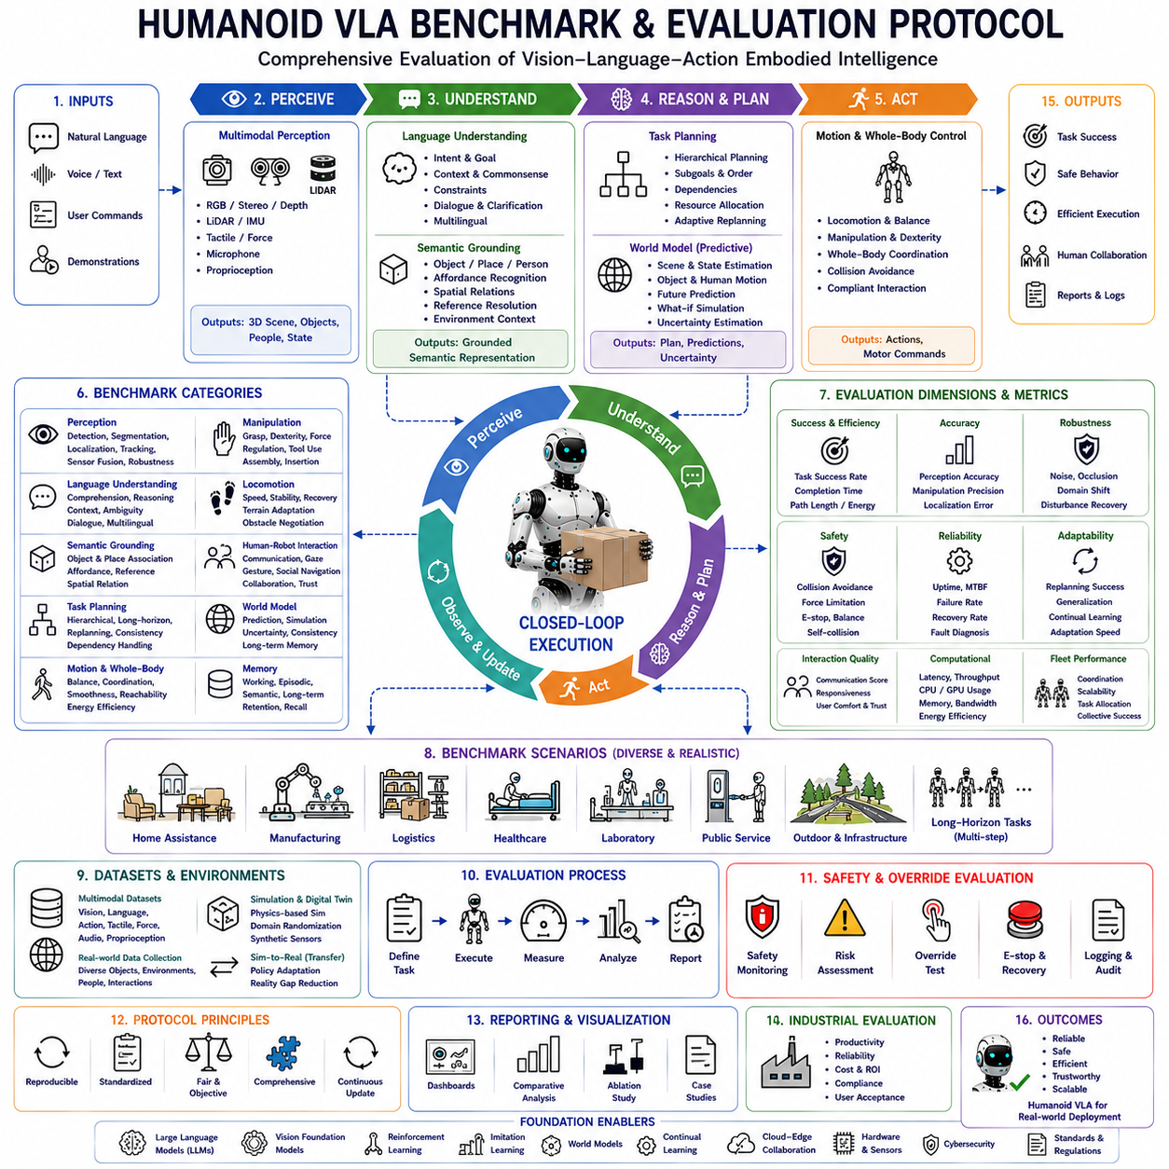
휴머노이드 비전-언어-행동(Humanoid Vision-Language-Action, VLA) 벤치마크 및 평가 프로토콜(Benchmark and Evaluation Protocol)은 실제 환경에서 동작하는 휴머노이드의 지능(Intelligence), 신뢰성(Reliability), 안전성(Safety), 강건성(Robustness), 실용성(Practical Usefulness)을 종합적으로 평가하기 위한 기준 체계이다. 기존 로봇이 이동이나 조작과 같은 개별 기능만 평가했다면, VLA 평가는 환경 인식(Perception), 언어 이해(Language Understanding), 추론(Reasoning), 계획(Planning), 전신 제어(Whole-body Control), 학습(Learning), 인간-로봇 상호작용(Human-Robot Interaction), 장기 자율성(Long-horizon Autonomy)을 포함한 전체 체화 지능(Embodied Intelligence)을 평가한다.
평가의 핵심 목적은 휴머노이드가 자연어 명령을 실제 환경에서 얼마나 안전하고 효율적으로 성공적인 행동으로 변환하는지를 확인하는 것이다. 따라서 단순한 작업 성공 여부뿐 아니라 환경 인식의 정확도, 의미 추론(Semantic Reasoning), 행동 생성(Motion Generation), 의사결정(Decision Making), 환경 적응(Environmental Adaptation), 장애 복구(Recovery), 사람과의 협업(Human Collaboration)까지 함께 평가한다. 또한 실험실 환경이 아닌 실제 운용 환경(Real-world Environment)을 기준으로 성능을 측정하여 상용화 가능성을 판단한다.
평가의 첫 단계는 멀티모달 환경 인식(Multimodal Perception)이다. 휴머노이드는 RGB 카메라(RGB Camera), 스테레오 비전(Stereo Vision), 깊이 센서(Depth Sensor), LiDAR, 관성 측정 장치(IMU), 힘 센서(Force Sensor), 촉각 센서(Tactile Sensor), 마이크(Microphone), 관절 엔코더(Joint Encoder), 고유감각(Proprioception)을 이용하여 환경을 인식한다. 평가 항목에는 객체 탐지(Object Detection), 의미 분할(Semantic Segmentation), 3차원 위치 추정(3D Localization), 사람 인식(Human Recognition), 장애물 탐지(Obstacle Detection), 센서 융합(Sensor Fusion), 시간 동기화(Time Synchronization), 환경 인식(Environmental Awareness)의 정확도가 포함된다.
언어 이해(Language Understanding)는 VLA 평가의 중요한 영역이다. 대규모 언어 모델(Large Language Model, LLM)은 자연스러운 음성이나 문장을 이해하여 사용자의 의도를 정확하게 해석해야 한다. 평가는 의미 이해(Semantic Comprehension), 문맥 추론(Contextual Reasoning), 모호성 해결(Ambiguity Resolution), 시간 정보 해석(Temporal Interpretation), 공간 이해(Spatial Understanding), 제약 조건 추출(Constraint Extraction), 절차 추론(Procedural Reasoning), 다국어 처리(Multilingual Capability), 대화 일관성(Dialogue Consistency)을 포함한다. 단순한 질의응답이 아니라 실제 작업 수행을 지원하는 언어 능력을 평가한다.
의미 그라운딩(Semantic Grounding)은 언어를 실제 환경과 연결하는 능력을 평가한다. 사람의 명령에 포함된 객체(Object), 장소(Location), 사람(Person), 공구(Tool), 공간 관계(Spatial Relationship)가 실제 환경과 정확하게 연결되는지를 측정한다. 객체 연결(Object Association), 활용 가능성(Affordance Recognition), 참조 해석(Reference Disambiguation), 환경 문맥(Environmental Context), 공간 관계 해석(Spatial Relation Interpretation), 시점 변화(Viewpoint Change)에 대한 강건성을 종합적으로 평가한다.
작업 계획(Task Planning)은 상위 목표를 실행 가능한 하위 작업(Subtask)으로 분해하는 능력을 평가한다. 계층적 계획(Hierarchical Planning), 세부 목표 생성(Subgoal Generation), 작업 의존성(Task Dependency), 자원 배분(Resource Allocation), 절차 일관성(Procedural Consistency), 적응형 재계획(Adaptive Replanning), 장기 계획(Long-horizon Planning)을 측정한다. 특히 여러 단계의 복잡한 작업을 수행하면서도 환경 변화에 맞추어 계획을 지속적으로 수정하는 능력이 중요한 평가 요소가 된다.
동작 계획(Motion Planning)과 전신 협조(Whole-body Coordination)는 휴머노이드 평가에서 독립적인 핵심 항목이다. 보행 안정성(Locomotion Stability), 경로 부드러움(Trajectory Smoothness), 조작 정확도(Manipulation Precision), 전신 동기화(Whole-body Synchronization), 균형 유지(Balance Maintenance), 충돌 회피(Collision Avoidance), 작업 가능 영역(Reachability), 에너지 효율(Energy Efficiency), 실행 지연(Execution Latency)을 종합적으로 평가한다. 걷기와 조작을 동시에 수행하는 복합 작업에서의 성능이 중요한 기준이 된다.
조작 평가(Manipulation Benchmark)는 단순히 물체를 잡는 성공률만 측정하지 않는다. 파지 안정성(Grasp Stability), 손가락 협조(Dexterous Finger Coordination), 힘 제어(Force Regulation), 접촉 품질(Contact Quality), 물체 운반(Object Transport), 조립 정확도(Assembly Accuracy), 삽입 작업(Insertion Performance), 공구 사용(Tool Usage), 양팔 협조(Bimanual Coordination)까지 평가한다. 다양한 형태와 무게, 재질을 가진 물체를 새로운 환경에서도 안정적으로 다룰 수 있는 일반화 성능(Generalization)이 중요한 평가 대상이다.
이동 평가(Locomotion Evaluation)는 다양한 환경에서의 이동 능력을 측정한다. 평지(Flat Surface), 계단(Stairs), 경사로(Ramp), 울퉁불퉁한 지형(Uneven Ground), 좁은 복도(Narrow Corridor), 장애물이 많은 공간(Cluttered Workspace), 동적으로 변화하는 환경(Dynamic Environment)에서 보행 속도(Walking Speed), 균형 유지(Balance Robustness), 발 위치 정확도(Foot Placement), 장애물 통과(Obstacle Negotiation), 지형 적응(Terrain Adaptation), 위치 추정(Localization), 외란 복구(Recovery Capability)를 평가한다.
인간-로봇 상호작용(Human-Robot Interaction, HRI)은 미래 휴머노이드의 핵심 평가 영역이다. 자연어 대화(Natural Language Communication), 대화 품질(Dialogue Quality), 시선 행동(Gaze Behavior), 제스처 이해(Gesture Interpretation), 사회적 이동(Social Navigation), 협업 작업(Collaborative Task), 사람과의 거리 유지(Interpersonal Distance), 응답 속도(Responsiveness), 설명 능력(Explanation Capability), 사용자 신뢰(User Trust)를 평가한다. 또한 사용자가 느끼는 편안함(Comfort), 예측 가능성(Predictability), 투명성(Transparency), 지능성(Perceived Intelligence)도 함께 측정한다.
세계 모델(World Model)은 단순한 현재 인식이 아니라 미래를 예측하는 능력을 평가한다. 내부 환경 모델(Environment Representation)의 일관성, 객체와 사람의 움직임 예측(Prediction Accuracy), 미래 장면 추정(Future Scene Estimation), 시뮬레이션 품질(Simulation Quality), 불확실성 추정(Uncertainty Estimation), 장기 환경 기억(Long-term Environmental Memory)을 평가한다. 우수한 세계 모델은 장기 계획과 안정적인 작업 수행 능력을 크게 향상시킨다.
메모리 평가(Memory Evaluation)는 작업 메모리(Working Memory), 에피소드 메모리(Episodic Memory), 의미 메모리(Semantic Memory)를 각각 평가한다. 작업 메모리는 현재 작업과 대화 상태를 유지하는 능력을 측정하며, 에피소드 메모리는 과거 작업 경험과 장애 복구 사례를 기억하는 능력을 평가한다. 의미 메모리는 객체 정보(Object Knowledge), 작업 절차(Operational Procedure), 조직 규칙(Organizational Rule), 상식(Common Sense)을 장기적으로 활용하는 능력을 평가한다. 장시간 실험을 통해 기억이 실제 성능 향상으로 이어지는지도 함께 측정한다.
학습 평가(Learning Evaluation)는 고정된 성능이 아니라 지속적인 적응 능력을 평가한다. 강화학습(Reinforcement Learning), 모방학습(Imitation Learning), 자기지도학습(Self-supervised Learning), 전이학습(Transfer Learning), 지속 학습(Continual Learning)을 대상으로 적응 속도(Adaptation Speed), 데이터 효율(Sample Efficiency), 지식 유지(Knowledge Retention), 일반화 성능(Policy Generalization), 새로운 환경 적응(Environmental Adaptation)을 측정한다. 시간이 지날수록 스스로 성능을 향상시키는 능력이 중요한 평가 요소이다.
시뮬레이션-실환경 전이(Simulation-to-Real, Sim2Real)는 시뮬레이션에서 학습한 정책이 실제 로봇에서도 얼마나 잘 동작하는지를 평가한다. 환경 인식, 조작, 이동, 계획, 안전성, 계산 성능을 실제 환경과 비교하여 분석한다. 도메인 랜덤화(Domain Randomization), 디지털 트윈(Digital Twin), 가상 센서(Synthetic Sensor), 적응형 정책 개선(Adaptive Policy Refinement)은 Sim2Real 성능을 높이는 핵심 기술이며, 높은 전이 성능은 개발 비용과 시간을 크게 절감한다.
안전성 평가(Safety Benchmark)는 모든 평가 과정에서 독립적으로 수행된다. 충돌 회피(Collision Avoidance), 사람 감지(Human Detection), 힘 제한(Force Limitation), 비상 정지(Emergency Stop), 균형 회복(Balance Recovery), 자기 충돌 방지(Self-collision Prevention), 액추에이터 보호(Actuator Protection), 고장 진단(Fault Diagnosis), 사이버 보안(Cybersecurity), 오버라이드 응답 시간(Override Response Time)을 정상 및 비정상 상황 모두에서 평가한다. 이는 실제 사람과 함께 작업하는 환경에서 반드시 요구되는 핵심 요소이다.
계산 성능(Computational Performance)은 실시간 체화 지능 구현을 위한 중요한 평가 항목이다. 환경 인식 지연(Perception Latency), 추론 속도(Reasoning Speed), 계획 주기(Planning Frequency), 제어 갱신율(Control Update Rate), GPU 활용률(GPU Utilization), 메모리 사용량(Memory Consumption), 통신 대역폭(Communication Bandwidth), 에너지 효율(Energy Efficiency), 발열(Thermal Behavior), 전체 계산 확장성(Computational Scalability)을 평가한다. 제한된 전력에서도 높은 실시간 성능을 유지하는 것이 중요하다.
플릿 평가(Fleet Evaluation)는 여러 대의 휴머노이드가 함께 작업하는 분산 지능(Distributed Intelligence)을 평가한다. 각 로봇은 환경 정보(Environment Knowledge), 작업(Task Assignment), 학습 정책(Learned Policy), 경험(Operational Experience)을 공유하며, 협업 효율(Coordination Efficiency), 통신 신뢰성(Communication Reliability), 공동 계획(Collaborative Planning), 분산 학습(Distributed Learning), 작업 분배(Workload Balancing), 전체 시스템 성능(Collective Task Performance)을 측정한다.
표준 벤치마크 데이터셋(Standard Benchmark Dataset)은 연구기관과 산업체가 동일한 기준으로 성능을 비교할 수 있도록 제공된다. 언어(Language), 영상(Vision), 조작(Manipulation), 이동(Locomotion), 촉각(Tactile Sensing), 힘 데이터(Force Measurement), 환경 정보(Environment Annotation)를 동기화하여 포함하며, 재현 가능한 평가 환경(Reproducible Evaluation Environment)을 제공한다. 이를 통해 다양한 VLA 아키텍처를 객관적으로 비교하고 기술 발전을 지속적으로 측정할 수 있다.
산업 현장 평가(Industrial Evaluation)는 연구실 성능을 실제 산업 환경으로 확장한다. 제조(Manufacturing), 물류(Logistics), 의료(Healthcare), 연구소(Laboratory), 서비스(Hospitality), 공공 서비스(Public Service), 인프라 유지보수(Infrastructure Maintenance), 가정(Domestic Environment) 등 다양한 분야에서 생산성(Productivity), 신뢰성(Reliability), 유지보수(Maintenance), 가동률(Uptime), 운영 비용(Operational Cost), 안전 규정 준수(Safety Compliance), 사용자 수용성(User Acceptance), 확장성(Scalability), 투자 대비 효과(Return on Investment)를 평가하여 상용화 가능성을 검증한다.
미래의 휴머노이드 VLA 벤치마크 및 평가 프로토콜(Humanoid VLA Benchmark and Evaluation Protocol)은 멀티모달 파운데이션 모델(Multimodal Foundation Model), 예측 세계 모델(Predictive World Model), 평생 학습(Lifelong Learning), 분산 플릿 지능(Distributed Fleet Intelligence), 클라우드-엣지 협업(Cloud-Edge Collaboration), 디지털 트윈(Digital Twin), 설명 가능한 인공지능(Explainable AI), 적응형 안전 감시(Adaptive Safety Monitoring), 지속 평가(Continual Evaluation), 대규모 언어 모델(LLM)을 포함하는 통합 평가 체계로 발전할 것이다. 미래의 벤치마크는 개별 기능을 평가하는 수준을 넘어 실제 인간 환경에서 장기간 운용되는 체화 지능 전체를 종합적으로 검증하는 표준이 될 것이며, 범용 휴머노이드 Physical AI의 개발, 인증, 상용화, 지속적인 성능 향상을 위한 핵심 기준으로 활용될 것이다.

